第一轮综合练习 · 第10卷

难度总览
难度 | 题号 | 题数
基础 | 1–6 | 6
进阶 | 7–22 | 16
挑战 | 23–30 | 8

题目

第1题
来源：赵鑫光竞赛笔记
- 下列化合物中, 存在氢键的是 ① $H_{3}BO_{3}$ ; ② $O_{2}N−C_{6}H_{5}OH$ ; ③ $C_{6}H_{5}NO_{2}$ ; ④ $NaHCO_{3}$ A. ①②③④ B. ② C. ②③ D. ①②③

参考答案：
答案：A

第2题
来源：赵鑫光竞赛笔记
- 下列化合物中, 最强的氟化剂是 ( ) A. PF₅ B. AsF₅ C. SbF₅ D. BiF₅

参考答案：
答案：D

第3题
来源：赵鑫光竞赛笔记
- 关于晶格能, 下列说法中正确的是 A. 晶格能是指气态阳离子与气态阴离子生成 1mol 离子晶体所释放的能量 B. 晶格能是由单质化合成 1mol 离子化合物时所释放的能量 C. 晶格能是指气态阳离子与气态阴离子生成离子晶体所释放的能量 D. 晶格能就是组成离子晶体时, 离子键的键能

参考答案：
答案：A

第4题
来源：赵鑫光竞赛笔记
34.硼酸晶体的形成所依赖的作用力是 （ ）A.氢键、范德华力 B.共价键C.离子键 D.离子键、共价键

参考答案：
答案：A

第5题
来源：高中化学竞赛教程·第一分册 曾用于：一分册专项卷I
氰 $\left[{\left(CN\right)}_{2}\right]$ 为无色可燃气体、剧毒、有苦杏仁味，和卤素单质的性质相似。
- 写出氰与苛性钠溶液反应的离子方程式 ____。
- 已知氰分子键之间夹角为 ${180}^{∘}$ 并有对称性, $(CN)_{2}$ 的电子式为 ____, 结构式为 ____, $(CN)_{2}$ 分子为 ____ (填”极性”或”非极性”) 分子。
- ${CN}^{−}$ 中电子数为 ____, ${CN}^{−}$ 的电子式为 ____。
· 关联
- 知识点：共价键
- 同源深化：题-706-一分册-L11对例5-2008初赛拟卤素氰CN2六问、题-028-一分册测试-Ch2A-9-氰与类卤素
参考答案：
参考解答（答案区）
- $(CN)_{2}+2{OH}^{−}→{CN}^{−}+{OCN}^{−}+H_{2}O$​
- :N: : C: C: : N: N≡C−C≡N 非极性
- 14 $[:C::N:]^{−}$

第6题
来源：赵鑫光竞赛笔记
- 在 100mL 0.1mol/L 的苯甲酸溶液中加入 10mL 1.0mol/L 的 HCl，溶液中保持不变的是 ( ) A. 离解度 $α$ B. pH 值 C. 苯甲酸的浓度 D. 苯甲酸的 $K_{a}^{⊖}$
参考答案：
答案：B
解析：
AgCl → Ag⁺ + Cl⁻，设溶解度为 $s$：
$$K_{sp}=s^{2}⟹s=\sqrt{K_{sp}}=\sqrt{1.77×{10}^{−10}}=1.33×{10}^{−5}\text{ mol/L}$$

第7题
来源：汇智竞赛题目
碳化硅(SiC)俗名”金刚砂”, 有类似金刚石的结构和性质。其空间结构中碳硅原子相间排列, 右图所示为碳化硅的晶胞(其中●为碳原子, ○为硅原子)0已知: 碳原子半径为 $7.7×{10}^{−11} m$ , 硅原子半径为 $1.17×{10}^{−10} m$ , SiC 晶体密度为 $3.217 g⋅{cm}^{−3}$ .
参考答案：
28-1 SiC是何种类型晶体？碳、硅原子杂化类型都是什么？键角都是多少？3个碳原子和3个硅原子相间构成一个什么形式的六元环(船式或椅式)。
28-2 如图所示碳化硅晶胞，从立方体对角线的视角观察，画出一维空间上碳、硅原子的分布规律(注意原子的比例大小和相对位置，至少画两个周期)。
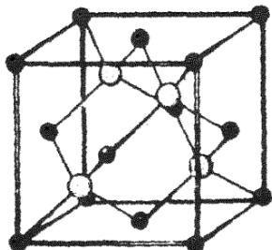
28-3 从与对角线垂直的平面上观察一层碳原子的分布，请在二维平面上面出碳原子的分布规律(用○表示，至少画15个原子，假设片层碳原子间分别相切);计算二维空间上原子数、切点数和空隙数的比例关系；再考虑该片层结构的上下各与其相邻的两个碳原子片层：这两个碳原子的片层将投影在所画片层的(原子、切点、空隙)上，且这两个片层的碳原子(相对、相错)。
28-4 如果我们以一个硅原子为中心予以考虑，设 SiC 晶体中硅原子与其最近的碳原子的最近距离为 d，则与硅原子次近的第二层有多少个原子？离中心原子的距离是多少(用 d 的代数式表示)？它们都是什么原子？
28-5 如果我们假设碳、硅原子是刚性小球，在晶体中彼此相切，请根据碳、硅原子半径计算 SiC 的密度，再根据理论值计算偏差，并对产生偏差的原因作一合理解释。
28-6 估算 SiC 晶体的原子占据整个空间的百分数(只需给出一个在范围 5% 以内的区间)。
解析：当上述碳化硅晶体的碳原子放入立方体的体心位置，4个硅原子就在体心周围的小立方体的面的对角线上，其余的3个碳原子(指在一个晶胞中)分别在晶胞的12个棱的棱心处。如下图：
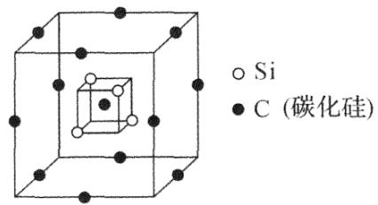
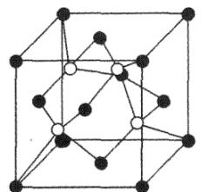
(闪锌矿——立方ZnS)
如果在立方体中心不画出碳原子，而在小正方体和大正方体上依旧是分别画上硅原子和碳原子，可以取另外4个点，硅原子的位置不变化，把碳原子放在大正方体的面心和顶点上，与原来的位置正好相差了半个单位，即只需将原来的大正方体用一水平面分成两等份，将下面部分平移到上面一部分的上面接上即可，即闪锌矿的晶胞。
在碳化硅或闪锌矿晶胞中，C与Si，或Zn与S其化学环境是一样的，在晶胞中，它们相互间可以互换位置。具体解答如下：
28-1 原子 ${sp}^{3}$ ${109}^{∘}{28}^{′}$ 椅式
28-2 (空隙长度等于碳、硅原子直径和)
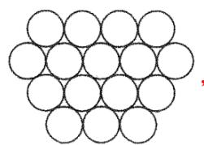
一个碳原子周围是6个碳原子1:3:2 空隙 相错
28-4 12 $\frac{2\sqrt{6}d}{3}$ 硅
28-5 晶胞质量为 $4×(12.01+28.09)/N_{Ag}$ 。晶胞体积为 $[(1.17+0.77)×{10}^{−8}×4/\sqrt{3}]^{3}{ cm}^{3}$ 密度为2.96。
偏差：(2.96-3.217)/3.217=-7.94%(数据可以有偏离，但应给出负号)
密度偏小，说明实际晶胞体积比计算值小，即碳、硅原子间的距离应比两个半径小，实际上碳、硅原子间有共价键作用，而不能假设成相切(是相交)。 28-6 38.3%-41.7%(利用原子体积与晶胞体积之比)
①求下限：同(5)中求密度的方法, 求得 38.3%;
②求上限：根据密度理论值求出晶胞体积，求得41.7%

第8题
来源：汇智竞赛题目
1963 年在格陵兰 Ika 峡湾发现一种水合碳酸钙矿物 Ikaite。它形成于冷的海水中，温度达到 $8^{∘}$ C 即分解为方解石和水。有文献指出：该矿物晶体中的 $Ca^{2+}$ 离子被氧原子包围，其中 2 个氧原子来自同一个碳酸根离子，其余 6 个氧原子来自 6 个水分子。它的单斜晶胞的参数为：a=887pm, b=823pm, c=1102pm, $β={110.2}^{∘}$ ，密度 $d=1.83g/cm^{3}$ ，Z=4。
参考答案：
29-1 通过计算得出这种晶体的化学式。
29-2 研究了这种晶体在加压下受热膨胀体积增大的情形，并与冰及钙离子配位数也是 8 的二水合石膏晶体 (gypsum)作了对比，结果如下图所示(纵坐标为相对体积):
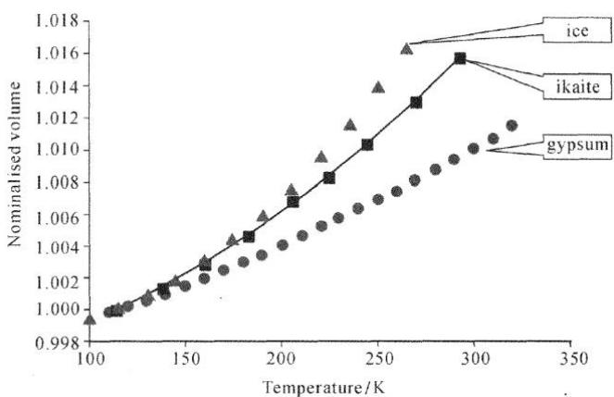
为什么选取冰和二水合石膏作对比？实验结果说明什么？
29-3 这种晶体属于哪种类型的晶体？简述理由。
此题的解答，看图说话能力是一种考验，尤其是2、3小题的解答，需要从图中获取信息，并经过深入思考与加工，尤其需搞清楚Ikaite与冰、石膏的异同，在头脑中建立好”构一性”关系，找准解题切入点。对于题中涉及的 $CaCO_{3}⋅6H_{2}O$ 晶体，实为离子对岛状结构，如下图所示：
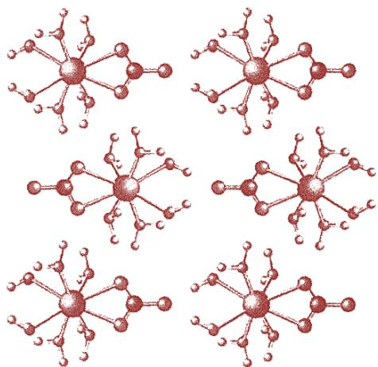
29-1 Ikaite 晶胞体积: $V=abcsinβ=(8.87×8.23×11.02×10−24×sin{110.2}^{∘}=7.55×{10}^{−22}(cm^{3})$ 设晶胞中含有 n 个水分子，晶胞的质量： $m=4×(100+18n)/N_{A}(g)$ 晶体密度: $d=m/V=4×(100+18n)/(6.022×{10}^{23}×7.55×{10}^{−22})=1.83(g/cm^{3})$ ， $100+18n=208$ ，n=6 该晶体的化学式为 $CaCO_{3}⋅6H_{2}O$
29-2 Ikaite 在冷水中形成，而且含有大量结晶水，分解温度又接近冰的熔点，可能与冰的结构有相似性，故选取冰作参比物；石膏是带结晶水的钙的含氧酸盐，而且钙的配位数也是 8，可能与 Ikaite 结构相似，故选取石膏作参比物（答到结构相似的点）。实验结果说明 ikaite 的结构跟冰相似。实验结果说明含水的摩尔分数越大，膨胀越大。
29-3 分子晶体。因为晶体分解温度接近冰的熔点，体积随温度的变化趋势也接近冰，可认为晶体中的化学微粒是 $CaCO_{3}⋅6H_{2}O$ ，以分子间作用力(氢键和范德华力)构成晶体。

第9题
来源：汇智竞赛题目
2003年，日本筑波材料科学国家实验室发现首例带结晶水晶体在5K下呈现超导性。据报道，该晶体的化学式为Na0.35CoO2·1.3H2O,具有···CoO2—H2O—Na—H2O—CoO2—H2O—Na—H2O···层状结构；在以“CoO2”为最简式表示的二维结构中，钴原子和氧原子呈周期性排列，钴原子被4个氧原子包围,Co—O键等长。请以●代表氧原子，以○代表钴原子，画出CoO2层的结构，用粗线画出两种二维晶胞。可资参考的范例是：石墨的二维晶胞是下图中用粗线围拢的平行四边形。 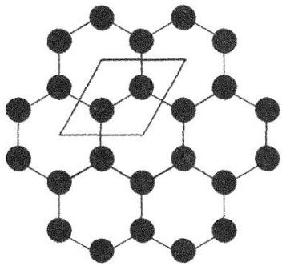/> 解析：此题是2003年全国竞赛相关试题的改编。若分别以大圆表示O、小圆表示Co,画出的CoO2二维结构以及4种二维晶胞如下图所示:
参考答案：
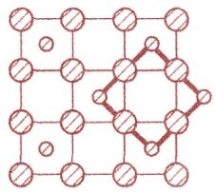/> 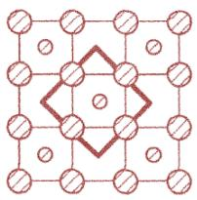/> 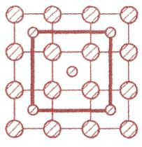/> 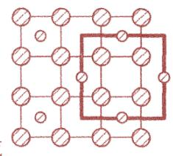/> 、 或 或 但是画成不符合化学式者如: 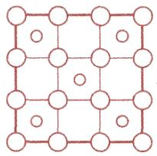/>,不是同一形状平行四边形的最小体积者以及不符合平移特征的图形则不能得分！此题建议按两个层次评分。第一个层次是正确画出“ $CoO_{2}$ ”的网络结构，例如：将“ $CoO_{2}$ ”平面画成如下形式，即使未画出或未画对晶胞，也该得1/3的分。“ $CoO_{2}$ ”的网络结构的要点是符合题面交代的“钴原子和氧原子呈周期性排列，钴原子被4个氧原子包围,Co—O键等长”,含正确的钴氧比，因此，画成如下形式之一都是正确的，均可得分: 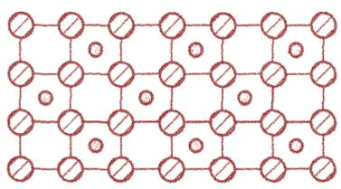/> 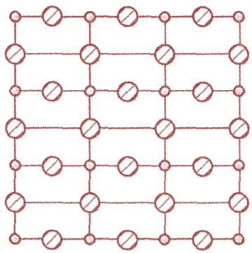/> 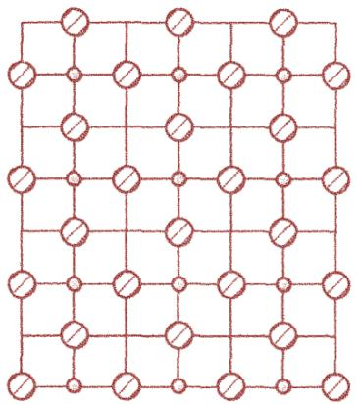/> 但画成如下图所示的形式显然不合理，该层次不得分。 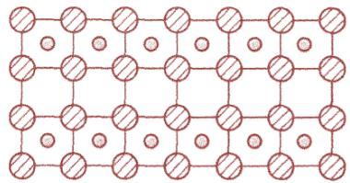/> 第二个层次是画出两种不同的晶胞，除标准答案已画的外，其他画法也可，如: 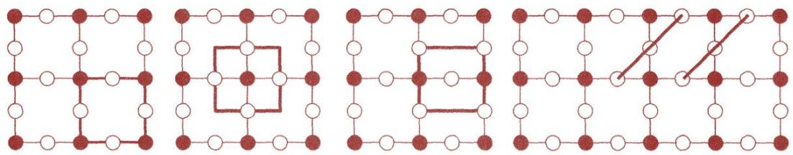/> 每画对一种晶胞，得1/3的分。在错误的网络结构上，画出正确的晶胞也得分，例如，将“ $CoO_{2}$ ”平面画成如下形式，画出2个正确的“晶胞”,但只得2/3分，这也遵循“不重复扣分原则”。 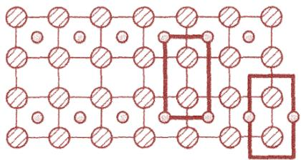/>

第10题
来源：汇智竞赛题目
澳大利亚的 Robson 研究小组报道了一个具有二重金刚石穿插结构的配位聚合物 $Zn(CN)_{2}$ 。图 1a 表示该化合物中两个金刚石网穿插的情形，其中白球表示 Zn 原子，粗棒表示连接 Zn 原子的 CN 基团，实心黑棒连起来的白球形成一个金刚石网，空心白棒连起来的白球形成另一个金刚石网，这两个完全相同而又各自独立、互相穿插的网可以通过平移互相重合。Zn 原子的配位环境有两种，一种为 4 个 N 形成四面体构型，另一种为 4 个 C 形成四面体构型，在图 1a 中若原子 ZnA 和 ZnB 的配位环境都是 4 个 N，请回答下列问题：
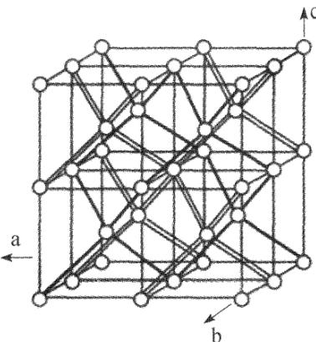
图1a
参考答案：
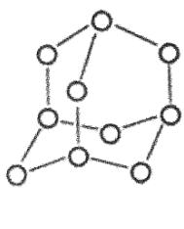
图1b
30-1 图 1a 中两个金刚石网上共有几类 Zn 原子?
30-2 请画出最小晶胞，并指出每个晶胞中有几个 Zn，几个 CN 基团？结构基元是什么？
30-3 把其中一类 Zn 原子置于最小晶胞的顶点上，写出所有 Zn 原子的坐标。
30-4 若所画最小晶胞的参数为 $a=b=c=5.9002\text{Å}$ ， $α=β=γ={90}^{∘}$ ，请判断该化合物属于哪个晶系？空间点阵型式是什么？
30-5 计算晶体的密度。【 $Zn(CN)_{2}$ 的相对分子质量为 117.41】
30-6 金刚石网可以划分出一个个金刚烷单元（或孔穴）， $Zn(CN)_{2}$ 中的每个金刚烷孔穴的顶点被 10 个 Zn 原子占据(图 1b)，若按 Zn 原子的不同分类，每一个金刚石网中存在几种金刚烷孔穴？请描述。
30-1 共有两类 Zn 原子，
30-2
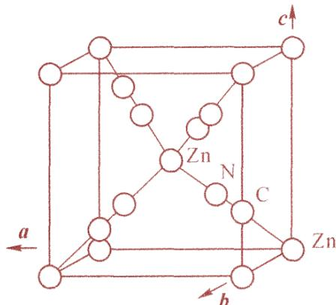
图中每个 CN 上的 C 和 N 位置互换也算对。
每个晶胞中含 2 个 Zn、4 个 CN 基团。结构基元为 2 个 $Zn(CN)_{2}$
30-3 (0,0,0)和(1/2,1/2,1/2)
30-4 化合物属于立方晶系，空间点阵型式是立方简单。
$$30−5ρ=\frac{nM}{NV}=\frac{2×117.4}{6.02×{10}^{23}×(5.9002×{10}^{−8})^{3}}=1.898(g⋅{cm}^{−3})$$
30-6有两种金刚烷孔穴：一种为4个Zn原子是C配位的，6个Zn原子是N配位的；另一种为4个Zn原子是N配合的，6个Zn原子是C配位的。

第11题
来源：高中化学竞赛教程·第一分册 曾用于：综合模拟卷VII
A、B、C 三种元素，其中有一种金属元素。A、B 原子的电子层数相同。B、C 原子的最外层电子数相同。又知这三种元素原子的最外层电子数之和为 17。原子核中的质子数之和为 31。试通过计算确定这三种元素的名称。
· 知识点映射
库内知识点 | 对应题目内容
原子结构 | 电子层数、最外层电子数与质子数关系
元素周期律 | 金属/非金属元素在周期表中的位置
稀有气体 | Ne、Ar 最外层 8 电子结构
参考答案：
过程探究
设元素 A、B 原子最外层的电子数分别为 y 和 x。则 $\left\{\begin{matrix}y+2x=17 \\ y≤8,x≤8\end{matrix}\right.$ (1)
只有 y 为奇数时(1)式才能成立，所以有① $\left\{\begin{matrix}y=7 \\ x=5\end{matrix}\right.$ ② $\left\{\begin{matrix}y=5 \\ x=6\end{matrix}\right.$ ③ $\left\{\begin{matrix}y=3 \\ x=7\end{matrix}\right.$ ④ $\left\{\begin{matrix}y=1 \\ x=8\end{matrix}\right.$
由于三种原子的质子数之和为 31，最外层电子数之和为 17，所以三种原子的内层电子数之和为 14。又 A、B 具有相同的电子层数，若为三层，则 A、B 内层电子数之和为 20，已超过 14，不可能。只有 A、B 具有两个电子层才可能。这样可能的组合有：
① 当 $\left\{\begin{matrix}y=7 \\ x=5\end{matrix}\right.$ 时，则 A 为 F、B 为 N、C 为 P；② 当 $\left\{\begin{matrix}y=5 \\ x=6\end{matrix}\right.$ 时，则 A 为 N、B 为 O、C 为 S；
③ 当 $\left\{\begin{matrix}y=3 \\ x=7\end{matrix}\right.$ 时，则 A 为 B、B 为 F、C 为 Cl；④ 当 $\left\{\begin{matrix}y=1 \\ x=8\end{matrix}\right.$ 时，则 A 为 Li、B 为 Ne、C 为 Ar。
因为组合中应有一种元素是金属元素，所以三种元素的名称是 A 为锂，B 为氖，C 为氩。
参考解答
三种元素的名称是 A 为锂，B 为氖，C 为氩。

第12题
来源：高中化学竞赛教程·第一分册 曾用于：一分册专项卷III
同母题变体：本讲实战演练 1（1996 陕西，1:2:1 版，互见 题-103-一分册-L5实1-双原子分子式量变体）
· 题目
某元素构成的双原子单质分子有三种，其式量分别是 158、160 和 162。在天然单质中，此三种单质的物质的量之比为 1:1:1。由此推断以下结论正确的是( )。 A. 此元素有三种同位素 B. 其中一种同位素质量数为 80 C. 其中质量数为 79 的同位素原子占总数的 $\frac{1}{2}$ D. 此元素的单质的平均式量为 160
· 知识点映射
库内知识点 | 对应题目内容
原子结构 | 同位素种类与双原子分子式量组合
化学计量 | 平均式量的物质的量加权计算
元素周期律 | 同位素丰度与原子质量
参考答案：
过程探究
由于双原子单质分子有三种，根据排列组合的有关知识，可知：该元素原子的同位素有两种，设为 $​^{a}X$、$​^{b}X$。若 a<b，则 2a=158，2b=162，a=79，b=81。由于三种单质的物质的量之比为 1:1:1，求得 $​^{a}X$、$​^{b}X$ 原子的物质的量之比为 1:1，平均式量 $=158×\frac{1}{3}+160×\frac{1}{3}+162×\frac{1}{3}=160$。
参考解答
CD。
说明
需要指出的是，若考虑几率的等同性，三种单质的物质的量之比应为 1:2:1。其计算式是：$​^{a}X:^{b}X=(1×2+2):(2+1×2)=1:1$；若按照题中所得为：$​^{a}X:^{b}X=(1×2+1):(1+1×2)=1:1$，但与数学中的概率公式不符合，因为若设 $​^{a}X:^{b}X=a:b$，则：
$​^{a}X^{a}X:^{a}X^{b}X:^{b}X^{b}X={\left[a/(a+b)\right]}^{2}:2\left[a/(a+b)\right]\left[b/(a+b)\right]:{\left[b/(a+b)\right]}^{2}$​
其中的 2 表示 $​^{a}X^{b}X$ 与 $​^{b}X^{a}X$ 是一样的，因此式中要乘以 2。
由此看来，该竞赛试题值得商榷。这说明，同学们在解答竞赛试题时要大胆质疑，不要轻易迷信权威。只有这样才有自己的思考空间，能力才能提高。

第13题
来源：高中化学竞赛教程·第二分册 曾用于：二分册专项卷II
② ${\left[Co({NO}_{2})({NH}_{3})_{5}\right]}^{2+}$ 与 ${\left[Co(ONO)({NH}_{3})_{5}\right]}^{2+}$ 是属于（ ）。
A. 电离异构 B. 配位异构 C. 键合异构 D. 几何异构
参考答案：
C
· 整理者解析
两配合物组成完全相同，仅配体 $NO_{2}^{−}$ 以不同配位原子（N 或 O）与中心离子键合——典型的键合异构（与正文 [Co(NH₃)₅NO₂]Cl₂ 黄色与 [Co(NH₃)₅ONO]Cl₂ 红色呼应）。

第14题
来源：赵鑫光竞赛笔记
题目：按照配合物的命名规则对下列化合物进行命名：(1) $K[SbCl_{5}(C_{6}H_{5})]$ (2) $[Co(NO_{2})_{3}(NH_{3})_{3}]$ (3) $[Co(ONO)(NH_{3})_{5}]SO_{4}$ (4) $[Pt(SCN)_{6}]^{2−}$ (5) $[Cr(NCS)_{6}]^{3−}$ (6) $[Fe(C_{5}H_{5})_{2}]$
参考答案：
(1)五氯·苯基合锑(V)酸钾 (2)三硝基·三氨合钴(Ⅲ) (3)硫酸亚硝酸根·五氨合钴(Ⅲ) (4)六硫氰酸根合铂(Ⅳ)配离子 (5)六异硫氰酸根合铬(Ⅲ)配离子 (6)二(η⁵-茂)合铁(0)（二茂铁）

第15题
来源：赵鑫光竞赛笔记
题目：Werner利用几何异构体确定配合物空间构型。MA₄B₂和MA₃B₃可能存在哪几种几何构型？各有几种异构体？实际只存在两种几何异构体，判断构型并写出。
参考答案：
(1)平面六方、三棱柱、正八面体 (2)MA₄B₂: 3,3,2; MA₃B₃: 3,3,2 (3)八面体构型：MA₄B₂为顺式/反式；MA₃B₃为面式(fac)/经式(mer)

第16题
来源：赵鑫光竞赛笔记
题目：照相定影用Na₂S₂O₃溶解AgX。(1)旧定影液使胶片发花的原因。(2)加Na₂S再生的原理。(3)Na₂S过量也会发花的原因。
参考答案：
(1)$S_{2}O_{3}^{2−}$浓度降低，难以溶解AgBr (2)$2{Na}_{3}[Ag(S_{2}O_{3})_{2}]+{Na}_{2}S={Ag}_{2}S+4{Na}_{2}S_{2}O_{3}$ (3)${Na}_{2}S$与AgX生成${Ag}_{2}S$沉淀

第17题
来源：真题·第34届初赛 曾用于：有机化学阶段测试卷, 04-题库/有机化学阶段测试卷
A 和 B（如下图所示）可由同一种氨基酸（羟脯氨酸）制得，通过这类单体的链式开环聚合，有望得到可降解的聚酯或聚硫酯（R = 叔丁基）。
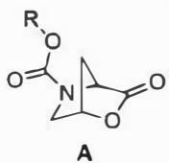
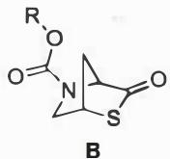
4-1 比较 A 与 B 开环聚合时热力学驱动力的大小。简述原因。
4-2 在有机弱碱的催化作用下，苄硫醇作为引发剂，B 在室温下可发生活性开环聚合，形成聚合产物。画出产物的结构式。
4-3 聚合 $\left(B_{n−1}^{′}→B_{n}^{′}\right)$ 过程中， $ΔH^{⊖}=−15.6 kJ mol^{−1}$ ， $ΔS^{⊖}=−40.4 J mol^{−1} K^{−1}$ 。计算室温 (298 K) 下反应的平衡常数 K。设反应达平衡时单体浓度 $[B]_{eq}/c^{⊖}$ 等于 1/K，若起始单体浓度为 2.00 mol L⁻¹ ，引发剂浓度为 0.0100 mol L⁻¹ ，计算达平衡时产物的平均聚合度 n。
4-4 提高单体 B 开环聚合转化率的方法有（）。
- 升高温度；(b) 降低温度；(c) 增加 B 的起始浓度；(d) 延长反应时间
参考答案：
（1） 得分点： 1. 比较结果（1分）：A 的热力学驱动力 > B 的热力学驱动力（或 A > B） 2. 原因阐述（1分）：A 含有氧桥环结构，B 含有硫桥环结构；聚合反应中羰基与 O 或 S 之间的键发生断裂，生成聚酯或聚硫酯。由于硫原子的原子半径较大，A 中 C-O 键比 B 中的 C-S 键更短，较短的 C-O 键使环内的原子更加紧密，增加了 A 分子内环的应力（环张力更大）。B 由于 C-S 键较长，环张力较小。因此 A 在开环聚合时释放的环张力更多，热力学驱动力更大。
化合物 A 和 B 均来自相同的氨基酸母体——不同的是，A 含有氧桥环结构，而 B 含有硫桥环结构。根据题目所述”生成聚酯或聚硫酯”，可以判断聚合反应中羰基与 O 或 S 之间的键发生断裂，生成了分子间的酯键。在开环聚合反应过程中，桥环结构的断裂释放出环张力，促进聚合反应进行。
环张力是指由于环状分子中的键角和键长受限于成环环境而被迫发生变化, 从而导致分子内的应力增加。具体分析, 因为硫原子的原子半径较大, A 中 C-O 键比 B 中的 C-S 键更短。较短的 C-O 键使环内的原子更加紧密, 增加了 A 分子内环的应力。反之, B 由于 C-S 键较长, 环张力较小。因此, A 在开环聚合时释放的环张力更多, 热力学驱动力也更大。热力学驱动力 A > B。
与之类似的受释放环张力驱动的反应还有降冰片烯的开环聚合(ROMP)反应:
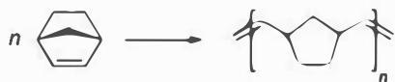
· 知识点映射
关联 KP | 考查角度 | 直接/间接
环张力与开环聚合 | 通过键长差异分析环张力大小 | 直接
热力学驱动力 | 环张力释放作为聚合反应的驱动力 | 直接
键长 | 氧/硫原子半径差异导致C-O与C-S键长不同 | 直接
· 解题思路
- 读题定位：题目要求比较 A 和 B 开环聚合的热力学驱动力，关键在于识别 A 是氧桥环、B 是硫桥环。
- 🔑 关键转换：热力学驱动力来源于环张力释放；环张力与环内键长有关；氧原子半径小于硫原子，故 C-O 键短于 C-S 键，A 的环张力更大，开环时释放更多能量，热力学驱动力更强。
- 知识拓展：降冰片烯的开环聚合(ROMP)也是受环张力驱动的典型反应，可作为类比记忆。
· 易错分析
错误 | 原因 | 纠正 | 课堂提问
认为 B 的驱动力更大 | 误认为硫原子电负性小，成键更弱，更容易断裂 | 驱动力来源于环张力释放，而非键能本身；需比较环张力大小 | 桥环中键长如何影响环张力？
未说明”环张力”这一核心概念 | 只提到键长差异，未上升到热力学驱动力的本质 | 明确指出”环张力释放是开环聚合的热力学驱动力” | 开环聚合的热力学驱动力本质是什么？
混淆聚酯与聚硫酯的生成位置 | 不清楚聚合时哪根键断裂 | 羰基与桥原子（O或S）之间的键断裂，形成分子间酯键 | 聚合过程中具体是哪根键断裂？
（2） 得分点： 1. 链引发与链增长机理（2分）：弱碱催化下苄硫醇生成强亲核试剂 ${PhCH}_{2}S^{−}$，引发环酯的醇解，并生成新的阴离子；该阴离子继续进攻下一个羰基，导致链式聚合反应。 2. 产物结构式（2分）：画出含苄硫醇起始端、多个 B 单体通过酯键连接的长链聚合物，末端为巯基；需标示封端基团并给出立体化学信息。
引发剂苄硫醇 ${PhCH}_{2}SH$ 可以在弱碱下生成强亲核试剂 ${PhCH}_{2}S^{−}$，引发环酯的醇解，并生成新的阴离子：
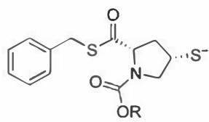
该阴离子可以继续进攻下一个羰基，导致了链式聚合反应。在该过程中，多个单体 B 通过酯键连接，形成一个长链聚合物。链的起始端由苄硫醇引发剂连接，而末端则在聚合完成时用质子猝灭，留下巯基末端（虽然题干没说明猝灭方式，但是由于 B 开环后产生巯基负离子，不难推断出直接对反应体系进行酸碱中和，可以得到巯基高分子末端）：
在实际结构绘制中，应标示出封端基团并给出立体化学信息，以反映聚合物的三维结构和性质。
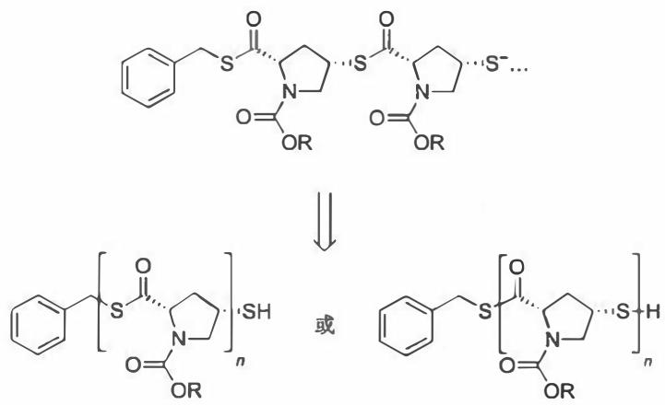
· 知识点映射
关联 KP | 考查角度 | 直接/间接
活性开环聚合 | 亲核试剂引发、链式增长机理 | 直接
聚硫酯结构 | 单体B开环后通过酯键连接形成聚合物 | 直接
立体化学 | 产物中需保留原单体的立体化学信息 | 直接
· 解题思路
- 读题定位：有机弱碱催化 + 苄硫醇引发剂 + 室温活性开环聚合 → 阴离子型开环聚合机理。
- 🔑 关键转换：苄硫醇在弱碱下脱质子生成 ${PhCH}_{2}S^{−}$（强亲核试剂），进攻 B 的羰基碳，发生醇解开环；开环后生成新的硫醇负离子，继续进攻下一个单体 B 的羰基，实现链式增长。
- 结构绘制要点：
  - 起始端：苄基（${PhCH}_{2}−$）通过硫原子连接
  - 重复单元：B 开环后的残基通过酯键（$−COO−$ 或聚硫酯键）连接
  - 末端：巯基（$−SH$）
  - 立体化学：保留原单体中的手性中心构型
· 易错分析
错误 | 原因 | 纠正 | 课堂提问
产物末端画成硫醇负离子 | 未考虑反应结束后通常用质子猝灭 | 聚合完成后酸碱中和得到巯基末端 | 活性聚合结束后如何终止？
遗漏立体化学信息 | 只画出骨架，未标手性中心 | 羟脯氨酸衍生物有手性中心，需保留构型 | 该单体来源于哪种氨基酸？手性中心在哪里？
酯键位置画错 | 不清楚开环时哪根键断裂 | 羰基与硫桥之间的键断裂，形成硫酯键 | B开环后形成的是普通酯键还是硫酯键？
引发剂位置画错 | 误认为引发剂连接在羰基氧上 | 亲核试剂进攻羰基碳，引发剂连接在硫原子上 | 亲核进攻羰基时，新键形成在哪个原子上？
（3） 得分点： 1. Gibbs 自由能变计算（1分）：正确写出公式并代入数据 2. 平衡常数 K 计算（1分）：$K=4.22$ 3. 平衡单体浓度计算（1分）：$[B]_{eq}=0.237 {mol L}^{−1}$ 4. 平均聚合度 n 计算（1分）：$n=176$
首先写出化学反应方程式：
$$B+B_{n−1}^{′}→B_{n}^{′}$$
$$ΔH^{⊖}=−15.6 {kJ mol}^{−1}, ΔS^{⊖}=−40.4 {J mol}^{−1} K^{−1}$$
注意单位换算和有效数字。可通过焓变和熵变计算 Gibbs 自由能变，再计算平衡常数：
$$\begin{matrix}ΔG^{⊖}=ΔH^{⊖}−TΔS^{⊖} \\ =−15.6 {kJ mol}^{−1}−298 K×(−40.4 {J mol}^{−1} K^{−1}) \\ =−3.56 {kJ mol}^{−1}\end{matrix}$$
$$K=exp\left(−\frac{ΔG^{⊖}}{RT}\right)=exp\left(\frac{3.56×{10}^{3}}{8.314×298}\right)=4.22$$
平均聚合度 n 为反应生成的高分子中链节的平均数量，可以通过反应消耗的单体与聚合物的量的比值来计算。在理想情况下，反应生成的高分子数目与引发剂分子的数目相等，即一个引发剂分子对应一个高分子；而参与反应的单体数目可由单体总数目减去未反应的单体数目得出。平衡时，单体浓度：
$$[B]_{eq}=1 {mol L}^{−1}/4.22=0.237 {mol L}^{−1}$$
$$n=(2.00−0.237) {mol L}^{−1}/0.0100 {mol L}^{−1}=176$$
· 知识点映射
关联 KP | 考查角度 | 直接/间接
Gibbs自由能 | 通过 $ΔH$ 和 $ΔS$ 计算 $ΔG$ 和 $K$ | 直接
平均聚合度 | 活性聚合中聚合度与单体消耗量、引发剂浓度的关系 | 直接
有效数字 | kJ 与 J 的换算 | 直接
· 解题思路
- 读题定位：给出聚合反应的 $ΔH^{⊖}$ 和 $ΔS^{⊖}$，要求计算平衡常数 K 和平均聚合度 n。
- 🔑 关键转换：
  - 第一步：$ΔG^{⊖}=ΔH^{⊖}−TΔS^{⊖}$，注意单位统一（将 J 换算为 kJ）
  - 第二步：$K=exp(−ΔG^{⊖}/RT)$
  - 第三步：题目给定 $[B]_{eq}/c^{⊖}=1/K$，即 $[B]_{eq}=1/K$（因 $c^{⊖}=1 {mol L}^{−1}$）
  - 第四步：平均聚合度 $n=\frac{[B]_{0}−[B]_{eq}}{[I]_{0}}$，其中 $[I]_{0}$ 为引发剂浓度
- 有效数字：中间步骤保留适当位数，最终结果注意有效数字。
· 易错分析
错误 | 原因 | 纠正 | 课堂提问
单位未换算 | $ΔS$ 用 J，$ΔH$ 用 kJ，直接相减 | 统一单位：$ΔS=−0.0404 {kJ mol}^{−1} K^{−1}$ | 热力学计算中最常见的单位错误是什么？
平均聚合度公式记错 | 不清楚 $n$ 与引发剂浓度的关系 | 活性聚合中，每个引发剂分子产生一条聚合物链，$n=\frac{Δ[B]}{[I]_{0}}$ | 活性聚合中聚合度由什么决定？
误用 $[B]_{0}/[B]_{eq}$ 计算 $n$ | 混淆转化率与聚合度的概念 | 聚合度是每条链上的单体数，需除以链数（即引发剂数） | 转化率与聚合度有什么区别？
忽略 $c^{⊖}$ | 不清楚标准态的处理 | 题目已提示 $[B]_{eq}/c^{⊖}=1/K$，直接代入即可 | 标准平衡常数与实验平衡常数有何区别？
（4） 得分点： 1. 正确选项（1分）：(b) 降低温度；(c) 增加 B 的起始浓度 2. 理由阐述（1分）：聚合反应放热（$ΔH^{⊖}<0$），根据勒夏特列原理，降低温度使平衡向放热方向（聚合方向）移动，增大平衡常数，提高转化率。
转化率是指反应的单体数与总单体数的比值。根据勒夏特列原理，聚合反应放热，因此降低温度可以增大平衡常数，从而提高转化率。因此：
- 选择 (b) 降低温度，而非 (a) 升高温度。
- 延长反应时间在实际操作中可能提高转化率, 但本题主要考查热力学, 因此 (d) 无关。
- 项有一定争议: 若接受题目假设, 即平衡时单体浓度恒为 $1/K^{⊖}$, 则起始浓度越大, 转化率越高; 若不接受假设, 则根据化学平衡知识, 起始浓度越大, 转化率不一定越高。
· 知识点映射
关联 KP | 考查角度 | 直接/间接
Le Châtelier原理 | 温度对放热反应平衡移动的影响 | 直接
平衡常数 | 浓度、温度对聚合转化率的影响 | 直接
动力学控制 | 延长反应时间是动力学因素，非热力学平衡因素 | 直接
· 解题思路
- 读题定位：选择题，考查提高聚合转化率的方法，涉及化学平衡移动原理。
- 🔑 关键转换：
  - 由 4-3 已知 $ΔH^{⊖}=−15.6 {kJ mol}^{−1}<0$，聚合反应放热
  - 根据勒夏特列原理：降低温度 → 平衡向放热方向（正反应/聚合方向）移动 → 转化率提高
  - 升高温度则相反
  - 延长反应时间：属于动力学范畴，不影响热力学平衡转化率（但实际操作中可能因未达平衡而有帮助）
  - 增加起始浓度：若接受题目假设 $[B]_{eq}=1/K$（恒定），则起始浓度越大，转化率越高
- 选项分析：(a) 错；(b) 对；(c) 对（在题目假设下）；(d) 不选（热力学角度无关）
· 易错分析
错误 | 原因 | 纠正 | 课堂提问
选 (a) 升高温度 | 误认为升温加快反应速率就能提高转化率 | 转化率是热力学概念，放热反应升温使平衡左移，降低转化率 | 反应速率和化学平衡有什么区别？
选 (d) 延长反应时间 | 混淆动力学与热力学 | 延长反应时间只能帮助体系更快达到平衡，不改变平衡位置 | 动力学因素能否改变平衡转化率？
不选 (c) | 认为增加反应物浓度会降低其自身转化率 | 一般反应中确实如此，但本题有特殊假设 $[B]_{eq}=1/K$（恒定） | 在什么条件下增加起始浓度会提高转化率？
漏选 (b) | 不清楚聚合反应的焓变符号 | 由 4-3 数据可知 $ΔH^{⊖}<0$，反应放热 | 如何从数据判断反应是吸热还是放热？

第18题
来源：真题·第38届初赛 曾用于：化学原理阶段测试卷, 04-课件/习题集/化学原理阶段测试卷, 04-题库/化学原理阶段测试卷
聚乙烯亚胺是常用的 ${CO}_{2}$ 捕集材料，其结构如下图所示。在有/无水蒸气存在的条件下，其结构中一级、二级、三级胺捕集 ${CO}_{2}$ 的机理并不完全相同。
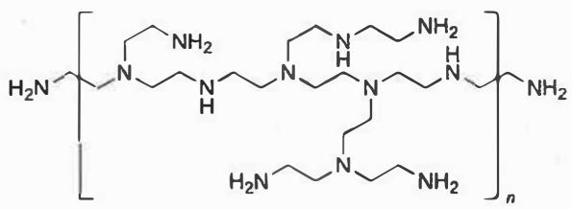
写出 (a) 有水蒸气和 (b) 无水蒸气存在的条件下，一级胺 $({RNH}_{2})$ 实现最大 ${CO}_{2}$ 捕集量对应的化学方程式。

写出 (a) 有水蒸气和 (b) 无水蒸气存在的条件下，三级胺中每个氨基最多能够捕集的 ${CO}_{2}$ 数量。

某种有机胺在 298 K、1 atm 下可以吸收空气中的 ${CO}_{2}$，吸收 1 mol ${CO}_{2}$ 的标准摩尔反应焓变 $Δ_{r}H_{m}^{⊖}=−40 kJ mol^{−1}$ 且与温度无关。室温下用有机胺吸收空气中的 ${CO}_{2}$，而后升温释放 ${CO}_{2}$，可实现 ${CO}_{2}$ 的富集。若加热释放的 ${CO}_{2}$ 分压为 1 atm，计算此时体系的温度。

如下图所示，铵盐型碱性离子交换树脂也可以吸收 ${CO}_{2}$，并通过改变湿度的方法使吸收的 ${CO}_{2}$ 脱出。低湿度下树脂具有 ${CO}_{2}$ 吸收能力，通过反应 1 吸收 ${CO}_{2}$；通入水蒸气增加湿度后，会释放部分吸收的 ${CO}_{2}$（反应 2）；降低湿度可以使树脂再生 ${CO}_{2}$ 吸收能力（反应 3）。图中 A、B、C 和 D 代表与铵盐以化学键或物理吸附方式结合的分子或离子；它们可能相同，也可能不同。
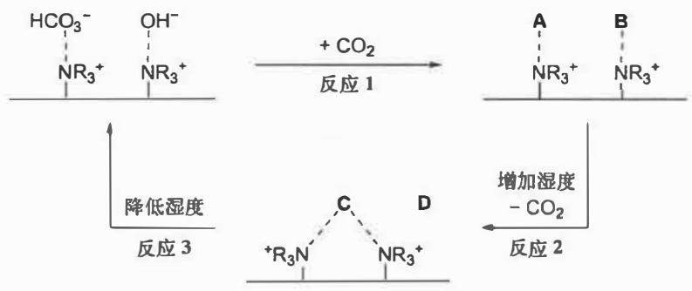
写出 A、B、C 和 D 代表的物种。

在反应 2 中，解释增加湿度为何会使 ${CO}_{2}$ 释放。

科学家发明了一种由阴离子交换树脂-碳纳米管构成的膜分离装置（如下图所示），可以连续去除空气中的 ${CO}_{2}$，在富集 ${CO}_{2}$ 的同时获得基本不含 ${CO}_{2}$ 的空气。除去 ${CO}_{2}$ 的空气可用于碱性燃料电池。这种薄膜兼具离子和电子传导性能，膜的 A 侧通入含 ${CO}_{2}$ 的空气，B 侧通入少量 $H_{2}$。经过反应后，A 侧得到基本不含 ${CO}_{2}$ 的空气，${CO}_{2}$ 转化成了 ${HCO}_{3}^{−}$；B 侧得到较高浓度的 ${CO}_{2}$。
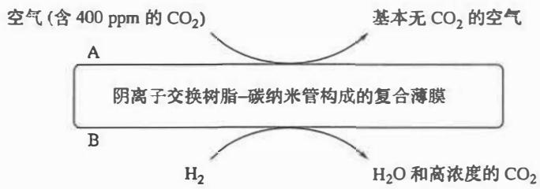
写出 A 侧 ${CO}_{2}$ 转化成 ${HCO}_{3}^{−}$ 和 B 侧释放 ${CO}_{2}$ 的反应方程式。

复合膜中加入碳纳米管的作用是什么？

对该分离装置工作原理描述正确的是：( )。
- 需要外加电源供电
- 本质上是燃料电池，会对外供电
- 既不需要外加电源，也不对外供电
- 以上说法都不对

该装置在 $298 K$ 下工作，通入的空气和 $H_{2}$ 压力均为 $1.0 bar$。A侧的空气流量为 $3.00 L/min$，其中的 ${CO}_{2}$ 浓度为 $400 ppm$。要将空气中的 ${CO}_{2}$ 浓度降低至 $4 ppm$，计算 B侧通入的氢气流量至少需要多少。

参考答案：
（1） (a) 有水蒸气存在：
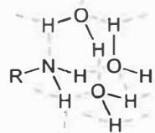
或写为：${RNH}_{2}+{CO}_{2}+H_{2}O→[{RNH}_{3}][{HCO}_{3}]$
(b) 无水蒸气存在：
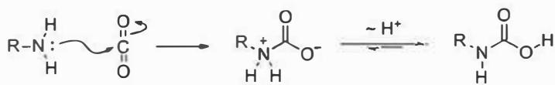
或写为：$2{RNH}_{2}+{CO}_{2}→RNHCOOH+{RNH}_{2}→[{RNH}_{3}][RNHCOO]$

· 知识点映射
- 直接 KP：胺与CO2反应、酸碱反应、方程式书写
- 间接 KP：碳捕集、固碳化学

· 解题思路
无水条件： 1. 氨基对 CO2 的羰基亲核加成，形成胺甲酸两性分子 2. 胺甲酸两性分子通过质子交换生成中性胺甲酸分子 RNHCOOH 3. 由于氨基与羰基共轭，难以继续进攻自由 CO2 分子 4. 最大捕集量：每 2 mol 一级胺捕集 1 mol CO2
有水条件： 1. CO2 溶解于水形成碳酸 H2CO3 2. 碳酸与一级胺发生质子交换得到铵盐和碳酸氢根 3. 最大捕集量：每 1 mol 一级胺捕集 1 mol CO2

· 易错分析
- 无水条件下产物是胺甲酸（carbamic acid）及其盐
- 有水条件下产物是碳酸氢铵盐
- 注意两种条件下捕集 CO2 的计量比不同
（2） (a) 有水蒸气存在： 每当量三级胺最多捕集 1 当量 CO2
反应：$R_{3}N+{CO}_{2}+H_{2}O→[R_{3}NH][{HCO}_{3}]$
(b) 无水蒸气存在： 每当量三级胺捕集 0 当量 CO2
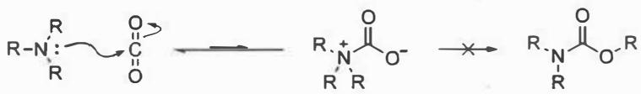

· 知识点映射
- 直接 KP：三级胺与CO2反应、酸碱反应
- 间接 KP：胺甲酸两性分子稳定性

· 解题思路
有水条件： 1. 三级胺与 CO2 和 H2O 反应生成铵盐和碳酸氢根 2. 每当量三级胺最多捕集 1 当量 CO2
无水条件： 1. 三级胺与 CO2 反应只能得到胺甲酸两性分子 2. 两性分子不稳定，自发分解回三级胺和 CO2 3. 平衡大大倾向于反应物一侧，可认为反应不发生 4. 每当量三级胺捕集 0 当量 CO2

· 易错分析
- 三级胺没有 N-H 键，无法形成稳定的胺甲酸
- 无水条件下三级胺不能有效捕集 CO2 是关键区别
（3） 将吸附反应写成：${CO}_{2}(g)⇌{CO}_{2}(ads)$
标准平衡常数：$K^{⊖}=[p({CO}_{2})/atm]^{−1}$
van’t Hoff 方程：
$$ln\frac{p_{c}({CO}_{2})}{p_{h}({CO}_{2})}=−\frac{Δ_{r}H_{m}^{⊖}}{R}\left(\frac{1}{T_{h}}−\frac{1}{T_{c}}\right)$$
代入数据：
$$ln\frac{400×{10}^{−6}}{1}=−\frac{−40 kJ mol^{−1}}{8.314 J mol^{−1} K^{−1}}\left(\frac{1}{T_{h}}−\frac{1}{298 K}\right)$$
解得：$T_{h}=578 K=5.8×{10}^{2} K$

· 知识点映射
- 直接 KP：van’t Hoff 方程、平衡常数与温度关系
- 间接 KP：碳捕集热力学

· 解题思路
- 将 CO2 吸附反应写成气相-吸附相平衡
- 标准平衡常数 $K^{⊖}=[p({CO}_{2})/atm]^{−1}$
- 室温下 $p_{c}({CO}_{2})=400 ppm=400×{10}^{−6} atm$
- 加热后 $p_{h}({CO}_{2})=1 atm$
- 代入 van’t Hoff 方程求解 $T_{h}$

· 易错分析
- 注意 $K^{⊖}$ 的定义与 CO2 分压的关系
- 标准压力 $p^{⊖}$ 取 1 bar 或 1 atm 在本题中不影响结果（会被约分）
- 温度单位统一为 K
（4）
- A：${HCO}_{3}^{−}$
- B：${HCO}_{3}^{−}$
- C：${CO}_{3}^{2−}$
- D：$H_{2}O$

· 知识点映射
- 直接 KP：离子交换树脂、酸碱反应、物种推断
- 间接 KP：碳酸平衡、湿度响应材料

· 解题思路
反应 1： 1. 铵盐型碱性离子交换树脂表面基团为四级铵盐 $S\text{-}{NR}_{3}^{+}$ 2. 可以静电吸附带负电荷的物种（${HCO}_{3}^{−}$、${OH}^{−}$） 3. CO2 为 Lewis 酸，与碱性更强的 ${OH}^{−}$ 反应得到 ${HCO}_{3}^{−}$ 4. A 和 B 均为 ${HCO}_{3}^{−}$
反应 2： 1. 两分子 ${HCO}_{3}^{−}$ 发生复分解反应，放出 CO2 2. 可能生成 ${CO}_{3}^{2−}$ 和 $H_{2}O$ 3. $H_{2}O$ 为中性分子，静电吸附力弱 4. ${CO}_{3}^{2−}$ 为负二价离子，吸附力强 5. C 为 ${CO}_{3}^{2−}$，D 为 $H_{2}O$

· 易错分析
- 需要理解反应 2 中复分解反应的方向
- 排除回到 ${HCO}_{3}^{−}$ 和 ${OH}^{−}$ 的可能性（不符合产物模式）
（5） 水蒸气可以与基底上的基团通过氢键作用缔合，形成稳定的类溶液体系。
${CO}_{3}^{2−}$ 为负二价离子，相比只带一个负电荷的 ${HCO}_{3}^{−}$，更加需要水的氢键作用来稳定。因此高湿度提供的氢键缔合作用利于 ${CO}_{3}^{2−}$ 的形成，拉动反应平衡向释放 ${CO}_{2}$ 的方向进行。
（答”溶剂合作用”或”水合作用稳定 ${CO}_{3}^{2−}$“也可以。）

· 知识点映射
- 直接 KP：氢键、溶剂化作用、化学平衡移动
- 间接 KP：湿度响应材料

· 解题思路
- 反应 2 中 ${HCO}_{3}^{−}$ 转化为 ${CO}_{3}^{2−}$ 和 $H_{2}O$
- 高湿度提供更多水分子
- 水分子通过氢键稳定 ${CO}_{3}^{2−}$
- 平衡向生成 ${CO}_{3}^{2−}$ 的方向移动
- 同时释放 CO2

· 易错分析
- 需要明确指出氢键稳定 ${CO}_{3}^{2−}$ 是核心原因
- 不要仅说”水促进反应”而不解释机理
（6） A 侧（CO2 转化为 HCO3⁻）：
$$O_{2}+2H_{2}O+4{CO}_{2}+4e^{−}→4{HCO}_{3}^{−}$$
B 侧（HCO3⁻ 释放 CO2）：
$$H_{2}−2e^{−}+2{HCO}_{3}^{−}→2H_{2}O+2{CO}_{2}$$

· 知识点映射
- 直接 KP：电化学反应、半反应方程式、膜分离
- 间接 KP：燃料电池、碳捕集器件

· 解题思路
A 侧： 1. CO2 转化为 HCO3⁻ 需要 OH⁻ 2. O(-II) 由空气中 O2 通过电还原反应提供 3. H 元素由水分子提供
B 侧： 1. HCO3⁻ 通过阴离子交换树脂转移到 B 侧 2. 需要与 H⁺ 反应释放 CO2 3. H⁺ 由 H2 的电氧化反应提供

· 易错分析
- A 侧反应中 O2 是氧化剂，被还原
- B 侧反应中 H2 是还原剂，被氧化
- 两个半反应的电子数需要匹配
（7） 碳纳米管的作用是使复合膜兼具电子传输能力。
阴离子交换树脂是一种结构聚合物材料，通常只具备离子导电性，而不能导通电子。因此加入碳纳米管的目的是使得复合膜兼具电子传导性能。

· 知识点映射
- 直接 KP：电子传导、复合材料
- 间接 KP：碳纳米管性质、膜材料

· 解题思路
- 题目提示”这种薄膜兼具离子和电子传导性能”
- 阴离子交换树脂只具备离子导电性
- 碳纳米管具有优异的电子传导性能
- 两者复合后实现离子和电子双重传导

· 易错分析
- 需要理解阴离子交换树脂的导电特性（仅离子导电）
- 碳纳米管的主要贡献是电子传导而非离子传导
（8） (c) 既不需要外加电源，也不对外供电

· 知识点映射
- 直接 KP：主动运输、电化学装置分类
- 间接 KP：内部短路电池、能量驱动分离

· 解题思路
- 二氧化碳以碳酸氢根的形式，从低浓度的 A 侧转运到高浓度的 B 侧
- 这是主动跨膜运输，需要能量输入
- 能量恰好由氢气和氧气的电化学燃烧反应提供
- 整个装置既不需要外加电源，也不对外供电
- 该装置是内部短路的电池，利用化学反应的能量驱动 CO2 的富集

· 易错分析
- 容易误判为燃料电池（b）
- 实际上装置内部短路，能量用于驱动 CO2 富集而非对外供电
- 参考文献：https://doi.org/10.1038/s41560-021-00969-5
（9） 由 7-3-1 中半反应的计量关系，知 1 当量 CO2 对应 0.5 当量 H2（由于 O2 大大过量，不需要考虑 O2 和 H2 的计量关系）。
$$f(H_{2})=\frac{1}{2}f({CO}_{2})=\frac{1}{2}f(\text{空气})×Δc({CO}_{2})$$
$$=\frac{1}{2}×3.00 L/min×(400−4)×{10}^{−6}=5.94×{10}^{−4} L/min$$

· 知识点映射
- 直接 KP：化学计量、气体流量计算、ppm 换算
- 间接 KP：电化学计量关系

· 解题思路
- 从半反应计量关系：$4{CO}_{2}∼4e^{−}∼2H_{2}$
- 即 1 mol CO2 对应 0.5 mol H2
- 需要去除的 CO2 量：$3.00 L/min×(400−4)×{10}^{−6}$
- 同温同压下，气体体积比等于摩尔比
- 计算所需 H2 流量

· 易错分析
- 注意是”降低至 4 ppm”而非”降低 4 ppm”
- 同温同压条件下可以直接用体积比代替摩尔比
- O2 大大过量，不需要考虑 O2 的限制

第19题
来源：真题·第38届初赛 曾用于：元素与分析阶段测试卷
为测定某 ${KMnO}_{4}$ 溶液的浓度，在锥形瓶中加入 KI 固体 $2.0 g$ 和 $1 mol L^{−1} H_{2}{SO}_{4}$ 溶液 $10 mL$，加入未知浓度 ${KMnO}_{4}$ 溶液 $5.00 mL$，充分反应后，用浓度为 $0.1020 mol L^{−1}$ 的 ${Na}_{2}S_{2}O_{3}$ 溶液滴定生成的 $I_{2}$。待接近终点时，加入 5 滴淀粉溶液，继续滴定至蓝色恰好消失，消耗 ${Na}_{2}S_{2}O_{3}$ 溶液 $26.43 mL$。
计算 ${KMnO}_{4}$ 溶液的浓度（计算结果要求修约有效数字）。

写出 ${KMnO}_{4}$ 氧化 KI 以及 ${Na}_{2}S_{2}O_{3}$ 溶液滴定 $I_{2}$ 的离子方程式。

在锥形瓶中加入 $6 mol L^{−1}$ 的 NaOH 溶液 $1 mL$、KI 固体 $0.0201 g$，加入 $0.1008 mol L^{−1} {KMnO}_{4}$ 溶液 $20.00 mL$，再加入 $5 {cm}^{3}$ 饱和 ${BaCl}_{2}$ 溶液使 ${MnO}_{4}^{−}$ 的还原产物转化为沉淀，便于终点辨认。用浓度为 $0.1050 mol L^{−1}$ 的甲酸钠溶液滴定，至溶液的紫红色恰好消失，消耗甲酸钠溶液 $6.10 mL$。
通过计算说明 KI 的氧化产物是什么。

写出题 2-2 中的离子方程式。

参考答案：
（1） 计量关系：${MnO}_{4}^{−}∼2.5I_{2}∼5S_{2}O_{3}^{2−}$
$$n({Na}_{2}S_{2}O_{3})=0.1020 mol L^{−1}×26.43 mL=2.696 mmol$$
$$n({KMnO}_{4})=\frac{1}{5}n({Na}_{2}S_{2}O_{3})=0.5392 mmol$$
$$c({KMnO}_{4})=\frac{0.5392 mmol}{5.00 mL}=0.108 mol L^{−1}$$

· 知识点映射
- 直接 KP：碘量法、氧化还原滴定计量关系、浓度计算
- 间接 KP：有效数字修约

· 解题思路
- 酸性条件下 ${MnO}_{4}^{−}$ 氧化 $I^{−}$ 生成 $I_{2}$
- ${Na}_{2}S_{2}O_{3}$ 滴定 $I_{2}$ 至终点（淀粉指示剂蓝色消失）
- 建立计量关系链：${MnO}_{4}^{−}∼\frac{5}{2}I_{2}∼5S_{2}O_{3}^{2−}$
- 由消耗的 ${Na}_{2}S_{2}O_{3}$ 量反推 ${KMnO}_{4}$ 浓度

· 易错分析
- 计量关系容易搞反，注意 $2S_{2}O_{3}^{2−}∼I_{2}$
- 最终结果有效数字为三位
（2） 主反应（酸性条件）：
$$10I^{−}+2{MnO}_{4}^{−}+16H^{+}→5I_{2}+2{Mn}^{2+}+8H_{2}O$$
滴定反应：
$$2S_{2}O_{3}^{2−}+I_{2}→2I^{−}+S_{4}O_{6}^{2−}$$
替代写法（考虑 $I_{3}^{−}$ 生成）：
$$15I^{−}+2{MnO}_{4}^{−}+16H^{+}→5I_{3}^{−}+2{Mn}^{2+}+8H_{2}O$$
$$2S_{2}O_{3}^{2−}+I_{3}^{−}→3I^{−}+S_{4}O_{6}^{2−}$$

· 知识点映射
- 直接 KP：氧化还原离子方程式配平、碘量法反应原理
- 间接 KP：$I_{3}^{−}$ 的生成与平衡

· 解题思路
- 酸性条件下 ${MnO}_{4}^{−}$ 被还原为 ${Mn}^{2+}$（+7 → +2，得 5e⁻）
- $I^{−}$ 被氧化为 $I_{2}$（-1 → 0，失 1e⁻）
- 根据电子守恒配平：$2{MnO}_{4}^{−}∼10I^{−}∼5I_{2}$
- 滴定反应中 $S_{2}O_{3}^{2−}$ 被氧化为 $S_{4}O_{6}^{2−}$，$I_{2}$ 被还原为 $I^{−}$

· 易错分析
- 容易写错 $S_{4}O_{6}^{2−}$ 的化学式
- 若 KI 过量，$I_{2}$ 与 $I^{−}$ 生成 $I_{3}^{−}$，两种写法均可接受
（3） 设第一步反应中 $I^{−}$ 被氧化转移的电子数为 $x$。
两步反应最终将所有的 ${MnO}_{4}^{−}$ 还原为 ${MnO}_{4}^{2−}$（即 ${BaMnO}_{4}$ 沉淀），总转移电子数为 1。
电子转移守恒方程：
$$c({MnO}_{4}^{−})⋅V({MnO}_{4}^{−})=2c({HCOO}^{−})⋅V({HCOO}^{−})+x⋅\frac{m(KI)}{M(KI)}$$
代入数据：
$$0.1008 mol L^{−1}×20.00 mL=2×0.1050 mol L^{−1}×6.10 mL+x⋅\frac{0.0201 g}{166 g mol^{−1}}$$
解得 $x=6.07≈6$，即每 1 mol $I^{−}$ 被氧化转移 6 mol 电子。
氧化产物为 +5 价碘的含氧酸根离子 ${IO}_{3}^{−}$。

· 知识点映射
- 直接 KP：氧化还原电子转移守恒、滴定计算、氧化产物推断
- 间接 KP：强碱性条件下 ${MnO}_{4}^{−}$ 的还原产物判断

· 解题思路
- 强碱性条件下，${MnO}_{4}^{−}$ 的还原产物为 ${MnO}_{4}^{2−}$（被 ${Ba}^{2+}$ 沉淀为 ${BaMnO}_{4}$）
- 甲酸钠还原过量 ${MnO}_{4}^{−}$：${HCOO}^{−}$ 被氧化为 ${CO}_{3}^{2−}$（被 ${Ba}^{2+}$ 沉淀），转移 2e⁻
- 根据总电子守恒建立方程
- 解得 $x≈6$，对应 $I^{−}$ → ${IO}_{3}^{−}$（-1 → +5，失 6e⁻）

· 易错分析
- 强碱性条件下 ${MnO}_{4}^{−}$ 的还原产物是 ${MnO}_{4}^{2−}$ 而非 ${Mn}^{2+}$ 或 ${MnO}_{2}$
- ${Ba}^{2+}$ 的作用是将还原产物沉淀，便于终点辨认
- 甲酸钠的氧化产物在碱性条件下是 ${CO}_{3}^{2−}$ 而非 ${CO}_{2}$
（4） 第一步反应（强碱性条件下 ${KMnO}_{4}$ 氧化 KI，${Ba}^{2+}$ 沉淀还原产物）：
$$6{MnO}_{4}^{−}+I^{−}+6{OH}^{−}+6{Ba}^{2+}→6{BaMnO}_{4}+{IO}_{3}^{−}+3H_{2}O$$
第二步反应（强碱性条件下 ${KMnO}_{4}$ 氧化 HCOONa）：
$${HCOO}^{−}+2{MnO}_{4}^{−}+3{OH}^{−}+3{Ba}^{2+}→{BaCO}_{3}+2{BaMnO}_{4}+2H_{2}O$$

· 知识点映射
- 直接 KP：氧化还原离子方程式配平、碱性条件反应
- 间接 KP：沉淀反应与氧化还原反应的耦合

· 解题思路
- 第一步：${MnO}_{4}^{−}$（+7）→ ${MnO}_{4}^{2−}$（+6），得 1e⁻；$I^{−}$（-1）→ ${IO}_{3}^{−}$（+5），失 6e⁻
- 电子守恒：$6{MnO}_{4}^{−}∼I^{−}$
- 用 ${OH}^{−}$ 和 $H_{2}O$ 配平氧和氢
- 第二步：${HCOO}^{−}$（C为+2）→ ${CO}_{3}^{2−}$（C为+4），失 2e⁻；$2{MnO}_{4}^{−}$ 得 2e⁻
- ${Ba}^{2+}$ 将产物沉淀为 ${BaMnO}_{4}$ 和 ${BaCO}_{3}$

· 易错分析
- 碱性条件下用 ${OH}^{−}$ 和 $H_{2}O$ 配平，不能用 $H^{+}$
- 注意 ${Ba}^{2+}$ 参与反应形成沉淀
- ${HCOO}^{−}$ 在碱性条件下的氧化产物是 ${CO}_{3}^{2−}$ 而非 ${CO}_{2}$

第20题
来源：化学竞赛初赛讲义

· 题目
检出限量是痕量元素分析的基本参数之一。它被定义为，在给定方法的精确度一定时，被测元素的最小检出质量。微量铋的测定即为一例。1927 年德国化学家 Bergh 提出用形成 8-羟基喹啉与四碘合铋酸的难溶盐 $\left[C_{9}H_{6}(OH)NH\right]\left[{BiI}_{4}\right]$ 的方法沉淀铋。为测定痕量的铋，来自伯明翰的化学家创立了一种多步法，进行一系列反应后对最终的产物进行滴定。该法的描述如下：
- 在冷却条件下向含 $B^{i3+}$ 的酸化了的溶液加入 50mg $K_{3}[Cr(SCN)_{6}]$ ，使铋定量沉淀。
- 沉淀经过滤，冷水洗涤后用 5mL 10% NaHCO₃溶液处理，沉淀转化成(BiO)₂CO₃,同时生成的六硫氰酸合铬(Ⅲ)酸根离子进入溶液中。
- 将稍加酸化的滤液转移到一个分液漏斗中, 加入 0.5mL 含碘的饱和氯仿溶液, 激烈振摇, 碘把配合物里的配体氧化成 ICN 和硫酸根离子。
4.5min 后向混合物加入 4mL 2mol/L 硫酸溶液，挥发出碘分子（设此过程中 HCN 不挥发）。
- 分四次用氯仿定量萃取碘, 水相转入一个烧瓶, 加入 1mL 溴水, 摇匀, 放置 5min(过量的溴水可以跟氢氰酸反应, 释放出 BrCN, I⁻ 则被氧化成 IO₃⁻)。
- 为除去过量的溴，向混合物加入 3mL 90% 的甲酸。
- 向稍加酸化的溶液加入过量 1.5g 的碘化钾。
- 用 0.00200mol/L 的 $Na_{2}S_{2}O_{3}$ 标准溶液滴定上面得到的溶液。
试回答：
- 若该盐的沉淀最小检测质量是 50.0mg，用 Bergh 法估算测定铋的最小质量。
- 写出多非法中步骤 1~7 的配平的离子方程式。
- 写出多步法中步骤 1~7 的配平的离子方程式。
- 假定可靠的测定所用的 0.00200mol/L $Na_{2}S_{2}O_{3}$ 标准溶液的量不低于 1mL，则用此法能够测定的铋的最低量为多少？上述多步法比 Bergh 重量法的灵敏度高多少倍？

参考答案：
- 12.1mg。
- 方程式见答案文件。
- $6.61×{10}^{3}$ 倍。

· 解题思路
详见同目录下答案文件

· 知识点
- 痕量分析, 沉淀法, 滴定法, 铋测定

· 相关题目
- 题-001-初赛讲义-反应方程式-习题1.2

第21题
来源：化学竞赛初赛讲义
题目： 【习题 1.37】 $KMnO_{4}$ 在不同温度下分解得到的产物有所不同。给出下三种情况下高锰酸钾分解的方程式。
- 固态 $KMnO_{4}$ 在 ${200}^{∘}C$ 加热，失重 10.1%。
- 固态 $KMnO_{4}$ 在 ${240}^{∘}C$ 加热，失重 15.2%。
- 固态 $KMnO_{4}$ 在 ${240}^{∘}C∼{300}^{∘}C$ 加热，失重 12.2%。
来源：化学竞赛初赛讲义 第1讲 §1.5 习题
参考答案：
$2{KMnO}_{4}→K_{2}{MnO}_{4}+{MnO}_{2}+O_{2}$​
$4{KMnO}_{4}→2K_{2}{MnO}_{3}+2{MnO}_{2}+3O_{2}$​
$5KMnO_{4}→K_{3}MnO_{4}+K_{2}MnO_{4}+3MnO_{2}+3O_{2}$​
提示：计算产物中 Mn 的平均化合价，然后分拆。

第22题
来源：高中化学竞赛教程·第一分册 曾用于：一分册专项卷X
2005年1月美国科学家在《Science》上发表论文，宣布发现了铝的”超级原子”结构——${Al}_{13}$ 和 ${Al}_{14}$。已知这类”超级原子”最外层电子数之和为 40 个时处于相对稳定状态。下列说法中，正确的是（ ）。
A. ${Al}_{13}$、${Al}_{14}$ 互为同位素 B. ${Al}_{13}$ 超原子中 Al 原子间通过离子键结合 C. ${Al}_{14}$ 最外层电子数之和为 42，与第ⅡA族元素原子的性质相似 D. ${Al}_{13}$ 和 ${Al}_{11}$ 都具有较强的还原性，容易失去电子生成阳离子
· 关联
- 知识点：金属键
- 同源不同题：题-108-一分册测试-Ch6B-1-Al13超原子三角二十面体（三角二十面体空隙计算版）；真题：题-浙江22-单选-22-超级原子性质
参考答案：
过程探究
所谓超级原子,其实是不同的原子凝聚在一起的原子簇,并不是新的原子,某些报刊上声称的超级原子的发现”扩大了门捷列夫的元素周期表”并不是十分确切的说法。根据题意,最外层价电子之和为 40 时为相对稳定状态,我们可以联想到惰性气体的稳定结构。原子簇 $Al_{13}$ 和 $Al_{14}$ 的最外层电子数分别为 39 和 42,因此分别具有ⅦA族和ⅡA族元素的性质。它们是铝元素形成的单质的不同形态,应该是同素异形体,并非同位素,铝原子之间应通过金属键结合在一起。
参考解答（答案区）
C

第23题
来源：高中化学竞赛教程·第一分册 曾用于：一分册专项卷III
（安徽省化学竞赛试题）关于核的稳定性有以下两条经验规则：
① 对于原子序数为 20 以前的元素而言，最稳定的核是核中的质子数 (P) 等于中子数 (N) 的核，即比值 $N/P=1$；对于原子序数为 $20∼83$ 的元素而言，随着质子数增多，其核内的斥力增大，需要较多的中子以增大核内粒子间的引力，所以稳定核的 $N/P$ 值随着原子序数的增加而增大，直到约为 1.6，超过此值时，核就变得太大，而发生裂变。这种变化趋势可用稳定核的 $N/P$ 比值与 $P$ 的关系图表示。该图的意义是：对某一元素 $X$，其稳定核的 $N/P$ 将落在曲线上或曲线上下附近，若 $N/P$ 过高或过低，核将不稳定。
② 马涛契规则(Mattauch’s rule)指出，两原子序数相衔接的元素，如有相同质量的同位素，那么这两个同位素都不会是稳定的。
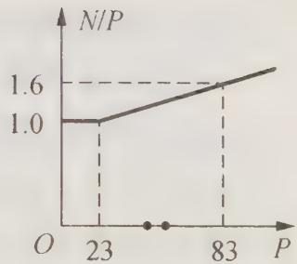
现已知 $​_{42}Mo$ 的稳定同位素的质量数有：92、94、95、96、97、98、100，
$​_{44}Ru$ 的稳定同位素的质量数有：96、98、99、100、101、102、104。
回答下列问题：
- 如果 $​_{43}Tc$ 只可能存在两种同位素，那么分别是什么？
- 分别求出 $​_{42}Mo$、$​_{43}Tc$、$​_{44}Ru$ 三种元素的最轻和最重核的 N/P 之值。
- 可能存在 $​_{43}Tc$ 的两种核是最稳定的吗？为什么？
- 通过(1)、(2)、(3)的解答，关于 $​_{43}Tc$，你能得出什么结论？
· 知识点映射
库内知识点 | 对应题目内容
核反应 | 核稳定性经验规则与同位素存在性推断
原子结构 | 原子核组成（质子数/中子数/质量数关系）
参考答案：
原书答案（试题文件内「过程探究」）：本题是一道信息题。只要把上面的两个规则领会了，不难解决问题。
（1）题目给出了 $​_{42}Mo$、$​_{44}Ru$ 的稳定同位素的质量数，根据马涛契规则（Mattauch’s rule），$​_{43}Tc$ 与 $​_{42}Mo$、$​_{44}Ru$ 分别处于相衔接的元素。分析 $​_{42}Mo$、$​_{44}Ru$ 的稳定同位素的质量数，可得出 $​_{43}Tc$ 的稳定同位素为：$​^{93}Tc$、$​^{103}Tc$。
（2）按照规则①，可计算出最轻核的 $N/P$ 的比值依次为：1.19、1.16、1.18；最重核的 $N/P$ 的比值依次为：1.38、1.40、1.36。
- 可能存在的 $​_{43}Tc$ 的两种核都不稳定。因为按照图查得，稳定的 $​_{43}Tc$ 的 N/P 约为 1.20，又从上题中 N/P 值可知，$​^{93}Tc$ 的中子数过少，$​^{103}Tc$ 的中子数又过多，因此两种 $​_{43}Tc$ 可能都不稳定。
- 由前面的分析可知，自然界中不存在 $​_{43}Tc$。
整理者解析：(1) 排除法——Tc 不能与相邻 Mo、Ru 共享任何质量数：Mo 占 92/94/95/96/97/98/100，Ru 占 96/98/99/100/101/102/104，两表并集之外、且落在合理区间的只剩 93 与 103；(2) 验算（N=A−P，P=42/43/44）：Mo 最轻核 92→N/P=(92−42)/42≈1.19，最重核 100→58/42≈1.38；Tc 最轻 93→50/43≈1.16，最重 103→60/43≈1.40；Ru 最轻 96→52/44≈1.18，最重 104→60/44≈1.36；(3) 稳定 Tc 的 N/P 应约 1.20（A≈P×2.20≈94.6），93 与 103 分别偏低、偏高，均落在曲线外的不稳定区；(4) 两条规则夹逼出「Tc 无稳定同位素」，故自然界只有痕量/无天然锝，与事实相符（锝全为人造元素）。

第24题
来源：真题·第37届初赛 曾用于：化学原理阶段测试卷, 04-题库/化学原理阶段测试卷
关联小问：题-037-3-1-LiMn2O4合成方程式 · 题-037-3-1-LiMn2O4合成方程式 · 题-037-3-1-LiMn2O4合成方程式
以 ${Li}_{2}{CO}_{3}$ 和 ${MnO}_{2}$ 为原料，充分混合后在 ${720}^{∘}C$ 下煅烧 3 h，冷却至室温后即可得到复合氧化物 ${LiMn}_{2}O_{4}$ (LMO)。写出合成 ${LiMn}_{2}O_{4}$ 的方程式。
关联小问：题-037-3-1-LiMn2O4合成方程式 · 题-037-3-1-LiMn2O4合成方程式 · 题-037-3-1-LiMn2O4合成方程式
用酸处理 LMO 时，除离子交换反应之外，也会发生一个副反应，该副反应导致固体中 Mn 的平均氧化态有所升高，写出副反应对应的化学方程式。这一副反应对再生后的 HMO 的锂富集性能有何影响？
关联小问：题-037-3-1-LiMn2O4合成方程式 · 题-037-3-1-LiMn2O4合成方程式 · 题-037-3-1-LiMn2O4合成方程式
为衡量 ${MnO}_{2}$ 对 ${Li}^{+}$ 的富集效果，将 $0.50 {mol L}^{−1}$ 的 LiCl 溶液通入 ${MnO}_{2}$ (4.8 mg) 所在腔室，启动电源 1，使电流恒定在 5.0 mA，累计工作 325 s 后发现 ${MnO}_{2}$ 的电极电势快速下降，计算所得 ${Li}_{x}{Mn}_{2}O_{4}$ 中的 $x$。
关联小问：题-037-3-1-LiMn2O4合成方程式 · 题-037-3-1-LiMn2O4合成方程式 · 题-037-3-1-LiMn2O4合成方程式
写出上述过程中腔室 2 中阴极和阳极上发生的电极反应。
已知：
- 步骤(1)：启动电源1，使海水中的Li⁺进入MnO₂结构形成Li_{x}Mn₂O₄
- 步骤(2)：关闭电源1和海水通道，启动电源2，同时向电极2上通入空气，使Li_{x}Mn₂O₄中的Li⁺脱出进入腔室2
参考答案：
（1）
$$2{Li}_{2}{CO}_{3}+8{MnO}_{2}→4{LiMn}_{2}O_{4}+2{CO}_{2}+O_{2}$$
说明：
- 反应物 ${MnO}_{2}$ 中 Mn 为 +4 价，产物 ${LiMn}_{2}O_{4}$ 中 Mn 的平均氧化数为 +3.5（混合氧化态）。
- 合成过程中 Mn 的氧化态降低，$Li$ 和 $C$ 均已处于最高氧化态，可作为还原剂的只有 $O^{2−}$，反应生成 $O_{2}$。
- ${Li}_{2}{CO}_{3}$ 分解提供 ${Li}^{+}$ 和 ${CO}_{2}$。
· 知识点映射
知识点 | 关联程度 | 说明
氧化还原反应 | 直接 | Mn氧化态变化，O²⁻被氧化为O₂
化学方程式配平 | 直接 | 高温固相反应的配平
过渡金属氧化态 | 直接 | Mn的混合氧化态(+3/+4)
锂离子电池材料 | 间接 | LiMn₂O₄为常见正极材料
· 解题思路
- 确定产物中Mn氧化态：Li为+1，O为-2，设Mn平均氧化态为x，则1 + 2x + 4×(-2) = 0，解得x = +3.5。
- 判断氧化还原方向：Mn从+4降至+3.5，被还原；需有物质被氧化。
- 确定氧化剂/还原剂：Li和C均已最高价，只有O²⁻可被氧化为O₂。
- 配平方程式：根据电子守恒和原子守恒配平。
· 易错分析
- Mn氧化态判断错误：误认为Mn仍为+4价，导致无法配平。
- 忽略O²⁻的还原性：高温下O²⁻可被氧化为O₂，这是常见的固相反应机理。
- 产物写错：可能误写为Mn₂O₃或其他锰氧化物。
（2） 副反应方程式：
$$2{LiMn}_{2}O_{4}+4H^{+}→3{MnO}_{2}+{Mn}^{2+}+2{Li}^{+}+2H_{2}O$$
说明：
- 该反应为 Mn 的歧化反应：Mn(+3.5) 歧化为 Mn(+4) 和 Mn(+2)。
- 固体中 Mn 的平均氧化数升高（从 +3.5 升至 +4），符合题意。
- Mn²⁺ 进入溶液，固体中生成 MnO₂。
对锂富集性能的影响：
发生副反应后，${HMn}_{2}O_{4}$ 部分变为 ${MnO}_{2}$ [或变为 $H_{x}{Mn}_{2}O_{4}$ ($x<1$)]，而 ${MnO}_{2}$ 难以和 ${Li}^{+}$ 反应再生成 LMO，导致锂富集性能下降 [或 $H_{x}{Mn}_{2}O_{4}$ ($x<1$) 富集锂的能力弱于 HMO]。
· 知识点映射
知识点 | 关联程度 | 说明
歧化反应 | 直接 | Mn(+3.5)歧化为Mn(+4)和Mn(+2)
离子交换 | 直接 | Li⁺被H⁺置换
氧化还原 | 直接 | 判断副反应类型
材料性能 | 间接 | 副反应对材料循环性能的影响
· 解题思路
- 分析主反应：HMO是LiMn₂O₄中Li⁺被H⁺置换的产物，即HMn₂O₄，Mn平均氧化态仍为+3.5。
- 分析副反应特征：固体中Mn平均氧化态升高，说明有Mn被氧化。
- 考虑歧化反应：Mn(+3.5)既可被氧化为Mn(+4)，也可被还原为Mn(+2)，发生歧化。
- 排除H⁺作氧化剂：H⁺氧化性不强，一般只能与强还原剂反应放出H₂；Mn(III)/Mn(IV)还原性不强。
- 写出方程式：2 LiMn₂O₄ + 4 H⁺ → 3 MnO₂ + Mn²⁺ + 2 Li⁺ + 2 H₂O。
- 分析影响：MnO₂难以再与Li⁺反应生成LMO，锂富集性能下降。
· 易错分析
- 误认为H⁺氧化Mn：H⁺氧化性不足以氧化Mn(III)/Mn(IV)，应考虑歧化反应。
- 方程式配平错误：注意MnO₂和Mn²⁺的比例为3:1。
- 影响分析不全面：需说明MnO₂难以再生为LMO，导致循环性能下降。
（3） 电极反应：
$$2{MnO}_{2}+x{Li}^{+}+xe^{−}→{Li}_{x}{Mn}_{2}O_{4}$$
计算电子的物质的量：
$$n(e^{−})=\frac{I⋅t}{F}=\frac{5.0×{10}^{−3} A×325 s}{96485 {C mol}^{−1}}=1.7×{10}^{−5} mol$$
计算 MnO₂ 的物质的量：
$$n({MnO}_{2})=\frac{4.8×{10}^{−3} g}{(54.94+16.00×2) {g mol}^{−1}}=5.5×{10}^{−5} mol$$
计算 x：
由方程式配比：$\frac{x}{2}=\frac{n(e^{−})}{n({MnO}_{2})}$
$$x=2×\frac{1.7×{10}^{−5}}{5.5×{10}^{−5}}=0.62$$
答案：x ≈ 0.62
· 知识点映射
知识点 | 关联程度 | 说明
法拉第定律 | 直接 | 电流、时间与电子物质的量的关系
电化学计算 | 直接 | 根据电量计算嵌入Li⁺的量
化学计量 | 直接 | 利用反应配比计算x
锂离子电池 | 间接 | MnO₂作为Li⁺嵌入型电极材料
· 解题思路
- 写出电极反应：Li⁺嵌入MnO₂形成Li_{x}Mn₂O₄，Mn被还原，电子数与Li⁺数相等。
- 计算电子物质的量：利用法拉第定律 n(e⁻) = It/F。
- 计算MnO₂物质的量：利用摩尔质量计算。
- 建立计量关系：根据方程式 2 MnO₂ + x Li⁺ + x e⁻ → Li_{x}Mn₂O₄，得 x/2 = n(e⁻)/n(MnO₂)。
- 求解x：代入数据计算。
· 易错分析
- 单位换算错误：mA转换为A，mg转换为g。
- 法拉第常数取值：应使用96485 C/mol。
- 计量关系错误：注意是2 MnO₂对应x个Li⁺，不是1:1关系。
- 电极电势快速下降的含义：代表Li⁺难以继续进入结构，即x达到极限值。
（4） 阳极反应（Li_{x}Mn₂O₄中Li脱出，氧化反应）：
$${Li}_{x}{Mn}_{2}O_{4}−xe^{−}→2{MnO}_{2}+x{Li}^{+}$$
或代入 x = 0.62：
$${Li}_{0.62}{Mn}_{2}O_{4}−0.62e^{−}→2{MnO}_{2}+0.62{Li}^{+}$$
阴极反应（腔室2中，空气中O₂被还原）：
$$O_{2}+2H_{2}O+4e^{−}→4{OH}^{−}$$
说明：
- 阳极：Li_{x}Mn₂O₄中的Li⁺脱出，Mn被氧化，生成MnO₂和Li⁺。
- 阴极：通入空气中的O₂作为氧化剂，在碱性条件下被还原为OH⁻。
- Li⁺通过阳离子交换膜进入腔室2，与OH⁻形成LiOH，实现锂的富集。
· 知识点映射
知识点 | 关联程度 | 说明
电极反应书写 | 直接 | 区分阳极（氧化）和阴极（还原）
离子交换膜 | 直接 | 阳离子交换膜允许Li⁺通过
电化学富集 | 间接 | 电化学方法选择性富集Li⁺
氧化还原 | 直接 | O₂在碱性条件下的还原
· 解题思路
- 分析阳极反应：步骤(2)中Li_{x}Mn₂O₄中的Li⁺脱出，Mn被氧化，是氧化反应（阳极）。
- 写出阳极方程式：Li_{x}Mn₂O₄ → 2 MnO₂ + x Li⁺ + x e⁻。
- 分析阴极反应：腔室2中通入空气，O₂作为氧化剂被还原，是还原反应（阴极）。
- 确定阴极产物：碱性条件下O₂还原为OH⁻。
- 验证电荷平衡：确保两个半反应的电子数一致。
· 易错分析
- 阴阳极混淆：阳极发生氧化反应（Li⁺脱出），阴极发生还原反应（O₂还原）。
- 介质条件判断：腔室2中为LiOH溶液，碱性条件，O₂还原产物为OH⁻而非H₂O。
- 电子数不匹配：注意两个半反应的电子数应相等，以配平总反应。

第25题
来源：真题·第26届决赛 曾用于：综合模拟卷I
铁卟啉（FeP）催化 $β$-胡萝卜素的氧化分解反应。实验测得不同温度下的速率常数。
3-1：利用Arrhenius方程，由 $lnk$ 对 $1/T$ 作图求表观活化能 $E_{a,obs^{′}}$（结果为 $50.19 kJ⋅mol^{−1}$）。
3-2：推导速率方程。假设反应机理为：FeP与底物S快速平衡形成中间体，然后中间体经过决速步转化为产物。利用题目给出的 “$y=ax+b$” 提示进行线性化处理。
3-3：计算第二步的活化能 $E_{a,2}$（结果为 $42.43 kJ⋅mol^{−1}$）。
3-4：比较催化反应与非催化反应的活化能，说明催化效率。
3-5：利用van’t Hoff方程计算反应的 $Δ_{r}H^{⊖}$ 和 $Δ_{r}S^{⊖}$。
3-6：解释温度对催化反应速率的影响。
3-7：计算转向温度（催化效率最高时的温度）。
参考答案：
· 3-1
Arrhenius方程：
$$k=Aexp\left(−\frac{E_{a}}{RT}\right)$$
取对数：
$$lnk=lnA−\frac{E_{a}}{R}⋅\frac{1}{T}$$
由 $lnk$ 对 $1/T$ 作图，斜率 $=−E_{a}/R$：
$$E_{a,obs^{′}}=−R×\text{斜率}=8.314×6032=50.19 kJ⋅mol^{−1}$$
· 3-2
反应机理：
$$FeP+S⇌^{(k_{1})} (k_{−1})[FeP⋅S]$$
$$[FeP⋅S]→^{(k_{2})}产物$$
快速平衡假设：
$$K=\frac{k_{1}}{k_{−1}}=\frac{[FeP⋅S]}{[FeP][S]}$$
$$[FeP⋅S]=K[FeP][S]$$
物料守恒：
$$[FeP]_{0}=[FeP]+[FeP⋅S]=[FeP](1+K[S])$$
$$[FeP]=\frac{[FeP]_{0}}{1+K[S]}$$
速率方程：
$$v=k_{2}[FeP⋅S]=k_{2}K[FeP][S]=\frac{k_{2}K[FeP]_{0}[S]}{1+K[S]}$$
线性化（$y=ax+b$ 形式）：
$$\frac{1}{v}=\frac{1}{k_{2}K[FeP]_{0}}⋅\frac{1}{[S]}+\frac{1}{k_{2}[FeP]_{0}}$$
令 $y=1/v$，$x=1/[S]$，则：
$$a=\frac{1}{k_{2}K[FeP]_{0}}, b=\frac{1}{k_{2}[FeP]_{0}}$$
· 3-3
表观活化能由两部分组成：
$$E_{a,obs^{′}}=E_{a,2}+ΔH_{K}$$
其中 $ΔH_{K}$ 是快速平衡的焓变。
由实验数据：
$$E_{a,2}=E_{a,obs^{′}}−ΔH_{K}=50.19−7.76=42.43 kJ⋅mol^{−1}$$
· 3-4
非催化反应的活化能通常远高于催化反应。FeP催化使 $E_{a}$ 从非催化的较高值降至 $42.43 kJ⋅mol^{−1}$，速率提高倍数为：
$$\frac{k_{\text{催化}}}{k_{\text{非催化}}}=exp\left(\frac{E_{a,非催化}−E_{a,催化}}{RT}\right)$$
· 3-5
van’t Hoff方程：
$$lnK=−\frac{Δ_{r}H^{⊖}}{RT}+\frac{Δ_{r}S^{⊖}}{R}$$
由 $lnK$ 对 $1/T$ 作图：
- 斜率 $=−Δ_{r}H^{⊖}/R$
- 截距 $=Δ_{r}S^{⊖}/R$
$$Δ_{r}H^{⊖}=−R×\text{斜率}$$
$$Δ_{r}S^{⊖}=R×\text{截距}$$
· 3-6
温度升高对催化反应有双重影响： 1. 速率常数增大：Arrhenius效应，$k_{2}$ 随温度升高而增大 2. 平衡常数减小：若快速平衡放热（$ΔH<0$），升温使 $K$ 减小，中间体浓度降低
综合效应：在低温区，升温加速反应；在高温区，平衡常数减小的效应可能超过速率常数增大的效应。
· 3-7
转向温度是催化效率最高时的温度，满足：
$$\frac{d(E_{a,obs^{′}})}{dT}=0$$
或由 $Δ_{r}G^{⊖}=0$ 条件：
$$T_{\text{转向}}=\frac{Δ_{r}H^{⊖}}{Δ_{r}S^{⊖}}$$
· 知识点映射
知识点 | 对应内容
Arrhenius方程 | $lnk$ vs $1/T$ 求活化能
速率方程推导 | 快速平衡+决速步机理
线性化处理 | $1/v$ vs $1/[S]$ 的双倒数图
表观活化能 | $E_{a,obs^{′}}=E_{a,2}+ΔH_{K}$​
van’t Hoff方程 | $lnK$ vs $1/T$ 求热力学参数
催化效率 | 活化能降低导致速率提高
转向温度 | 催化效率最优温度
· 解题思路
- Arrhenius图的斜率直接给出活化能
- 速率方程推导：快速平衡→中间体浓度→速率表达式
- 线性化：双倒数图（类似Lineweaver-Burk图）
- 表观活化能分解为化学步骤活化能+平衡焓变
- van’t Hoff图给出热力学参数
- 转向温度：平衡焓变与熵变的比值
· 考点抽象
决赛最难动力学题之一，综合速率方程推导（快速平衡+决速步）、Arrhenius方程应用、van’t Hoff方程热力学参数计算。核心是理解”表观活化能”包含化学步骤活化能和平衡焓变两部分，以及催化反应中温度的双重效应。双倒数线性化是处理酶催化/Michaelis-Menten型动力学的标准方法。
· 变式拓展
- 可改变催化体系：酶催化（Michaelis-Menten方程）、酸碱催化、金属催化
- 可引入竞争抑制或变构效应
- 可考查更复杂的机理：稳态近似替代快速平衡
- 可拓展至光催化、电催化动力学
· 易错分析
易错点 | 说明
表观活化能 | $E_{a,obs^{′}}$ 不等于真实活化能，需分解为 $E_{a,2}+ΔH_{K}$
线性化形式 | 双倒数图是 $1/v$ vs $1/[S]$，不是 $v$ vs $[S]$
快速平衡 vs 稳态 | 快速平衡假设 $k_{−1}≫k_{2}$，稳态假设 $d[\text{中间体}]/dt=0$
van’t Hoff符号 | 放热反应斜率为正（$ΔH<0$），注意符号
转向温度 | 是催化效率最优温度，不是反应速率最快温度
温度双重效应 | 升温既加速反应又可能降低平衡常数，需综合考虑

第26题
来源：真题·第25届决赛 曾用于：综合模拟卷II
恒温、有催化剂条件下，容积可变反应器（恒压）中进行 N₂(g)+3H₂(g)⇌2NH₃(g)。
3-1 平衡时V=1.0L，[N₂]=0.11, [H₂]=0.14, [NH₃]=0.75 mol/L。注入4.0 mol N₂，计算Kc和Qc，判断方向。
3-2 一般化推导：注入xV体积的N₂后Qc的表达式和反应方向。
参考答案：
3-1：
- Kc = [NH₃]²/([N₂][H₂]³) = (0.75)²/(0.11×0.14³) = 1.9×10³ (mol/L)⁻²
- 加入4.0 mol N₂后体积增至5.0L
- Qc = (0.15)²/(0.822×0.028³) = 1.2×10³
- Qc < Kc → 反应向右移动
3-2：
$$Q_{c}=K_{c}⋅\frac{(1+x)^{2}}{1+\frac{x}{c(N_{2})V_{0}}}$$
- 当 $x>\frac{1}{c(N_{2})V_{0}}−2$ 时，平衡左移
- 当 $x<\frac{1}{c(N_{2})V_{0}}−2$ 时，平衡右移
· 题目图示与结构参考
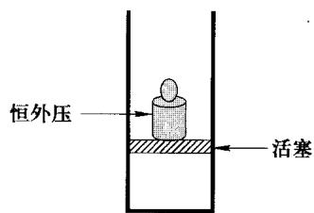
· 知识点映射
知识点 | 对应内容
Kc计算 | 代入平衡浓度
恒压条件 | 体积随物质的量变化
Qc推导 | 考虑体积膨胀的浓度修正
· 解题思路
- Kc直接由平衡浓度计算
- 加入N₂后：总mol增加→体积等比例增大→各物质浓度变化
- Qc = 新浓度代入平衡表达式
- 一般化：用x表示加入量，推导Qc/Kc的比值
· 考点抽象
核心难点：恒压条件下，加入气体会导致体积膨胀，所有物种浓度同时变化。与恒容条件本质不同。
· 变式拓展
- 若改为恒容条件加入N₂，Qc表达式更简单
- 实际工业合成氨：高压条件，Le Chatelier原理
· 易错分析
易错点 | 说明
体积变化 | 恒压→V∝n，不是恒容
浓度修正 | 所有物种浓度都被稀释
Qc vs Kc | Qc<Kc→右移（不是左移）

第27题
来源：一分册能力测试
阅读下表：
Enthalpy and entropy factors in the solution process for magnesium chloride and sodium chloride
Compound | Lattice energy $\left(kJ⋅{mol}^{−1}\right)$ | Hydration enthalpy $\left(kJ⋅{mol}^{−1}\right)$ | Net enthalpy charge $\left(kJ⋅{mol}^{−1}\right)$ | Lattice entropy $\left({J⋅K^{−1}⋅mol}^{−1}\right)$ | Hydration entropy $\left({J⋅K^{−1}⋅mol}^{−1}\right)$ | Net entropy $\left({J⋅K^{−1}⋅mol}^{−1}\right)$
${MgCl}_{2}$​ | +2526 | -2659 | -133 | +109 | -143 | -34
NaCl | +788 | -784 | +4 | +68 | -55 | +13
通过计算，${MgCl}_{2}$ 和 $NaCl$ 溶解过程的 $Δ_{f}G_{m}^{0}$ 分别为 $−99kJ⋅{mol}^{−1}$ 和 $−11kJ⋅{mol}^{−1}$。从溶解的全过程来看，${MgCl}_{2}$ 的熵变因素对溶解过程不利，而 $NaCl$ 的熵变因素对溶解过程有利。解释原因。
参考答案：
当 $r(M^{+})≪r(X^{−})$ 时，对 $Δ_{h}H_{m}$ 有利，即正负离子差别较大时，有利于 $Δ_{h}H_{m}$ 增大。如果正负离子差别较大时，以水合能大小来判断溶解性大小。例如 $M^{+}$ 与 ${ClO}_{4}^{−}$ 组成的盐，由于 ${ClO}_{4}^{−}$ 离子半径大，从 ${Li}^{+}→{Cs}^{+}$ 离子的水合能减小，所以 ${LiClO}_{4}$ 溶解度较大，${NaClO}_{4}$ 在水中的溶解度比 ${LiClO}_{4}$ 约小 $3∼12$ 倍，而 ${KClO}_{4},{RbClO}_{4}$ 和 ${CsClO}_{4}$ 的溶解度仅是 ${LiClO}_{4}$ 的 ${10}^{−3}$ 倍。
如果正负离子差别不大时，以晶格能大小来判断溶解性大小。例如：$M^{+}$ 与 $F^{−}$ 离子组成的盐，由于离子半径相近，而LiF的晶格能最大，所以LiF是碱金属氟化物溶解度最小的。
一般来说大的阳离子需要大的阴离子作为沉淀剂，因为大的阳离子与大的阴离子形成的离子型的盐溶解度小。例如 $Na[Sb(OH)_{6}]$、$NaZn(UO_{2})_{3}(CH_{3}COO)_{9}⋅6H_{2}O$、$K_{3}[Co(NO_{2})_{6}]$、$K_{2}[PtCl_{6}]$、$K[B(C_{6}H_{5})_{4}]$ 等都是难溶的钠盐、钾盐。铷、铯比相应的钾盐还要难溶。
（按表数据可推：Mg²⁺ 电荷高、半径小，水合作用强，水分子在 Mg²⁺ 周围定向排列程度高，水合熵大负（-143 J·K⁻¹·mol⁻¹），晶格熵 +109 不足以补偿，净熵 -34 J·K⁻¹·mol⁻¹ 对溶解不利；Na⁺、Cl⁻ 电荷低、半径较大，水合熵 -55 较小，晶格熵 +68 补偿后净熵 +13 J·K⁻¹·mol⁻¹ 对溶解有利。）

第28题
来源：一分册能力测试
根据条件书写下列反应的化学方程式（要求写出思考过程）。
6-1 Si（硅）被 $SeCl_{2}$ 慢慢侵蚀。
6-2 将铝粉加入 1% 氟硅酸水溶液，敞口振摇，生成 $H_{2}O_{2}$。
6-3 锌粉与 CuO 在浓盐酸中反应，产物中没有单质。
6-4 将硅单质、石墨与 CaO 按照物质的量之比 2:1:1 混合，加热至 ${1000}^{∘}C$，保持 15 h，可以得到一种铅灰色有强烈金属光泽的六方板状结晶，该物质能猛烈地溶于盐酸。
6-5 ${Cu}_{2}Se$ (aq) 与 ${Na}_{2}{CO}_{3}$ (aq) 敞口反应，生成含 $CuO$ 等三种产物。
6-6 研究发现，$ClO_{2}$ 与 $SO_{3}^{2−}$ 在水相中反应有两种反应途径，第一种为 $ClO_{2}:SO_{3}^{2−}$ 物质的量之比 2:1，第二种为 1:1。试分别写出化学反应方程式。
6-7 在环己烷中，${Si}_{6}{Cl}_{12}$ 与两摩尔三苯基氯甲烷（TrCl）发生 Lewis 酸碱反应，请写出方程式，并画出 ${Si}_{6}{Cl}_{12}$ 的六元环稳定构型。
6-8 $K_{3}[Mn(C_{2}O_{4})_{3}]⋅3H_{2}O$ 在 ${85}^{∘}C$ 下分解产生 $K_{2}[Mn(C_{2}O_{4})_{2}]$。
参考答案：
6-1 $Si+2{SeCl}_{2}={SiCl}_{4}+2Se$
6-2 $2Al+3H_{2}{SiF}_{6}+3O_{2}={Al}_{2}({SiF}_{6})_{3}+3H_{2}O_{2}$
6-3 $Zn+2CuO+4HCl=2CuCl+{ZnCl}_{2}+2H_{2}O$
6-4 $2Si+C+CaO\overset{{1000}^{∘}C}{→}{CaSi}_{2}+CO↑$
6-5 ${Cu}_{2}Se+{Na}_{2}{CO}_{3}+2O_{2}=2CuO+{Na}_{2}{SeO}_{3}+{CO}_{2}$
6-6 $2{ClO}_{2}+{SO}_{3}^{2−}+H_{2}O=2{ClO}_{2}^{−}+{SO}_{4}^{2−}+2H^{+}$
$$2{ClO}_{2}+2{SO}_{3}^{2−}+H_{2}O={Cl}^{−}+{ClO}_{3}^{−}+2{SO}_{4}^{2−}+2H^{+}$$
6-7 ${Si}_{6}{Cl}_{12}+2TrCl=[Tr]_{2}[{Si}_{6}{Cl}_{14}]$
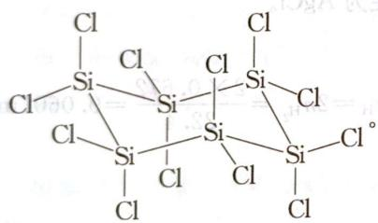
6-8 $2K_{3}[Mn(C_{2}O_{4})_{3}]⋅3H_{2}O=2K_{2}[Mn(C_{2}O_{4})_{2}]+K_{2}C_{2}O_{4}+2{CO}_{2}↑+6H_{2}O$

第29题
来源：高中化学竞赛教程·第二分册 曾用于：二分册专项卷V
12 水是我们熟悉的物质，正如同学们所知道的，水能”分裂”出一个质子而离解。此处打引号是由于分裂出来的质子不是以游离状态存在于真实的化学体系中，而是立即与另一水分子结合：
$$H_{2}O+H_{2}O⇌H_{3}O^{+}+OH^{−} K_{1}=\frac{c(H_{3}O^{+})⋅c(OH^{−})}{c(H_{2}O)}$$
氢氧根离子可进一步离解：
$${OH}^{−}+H_{2}O⇌H_{3}O^{+}+O^{2−} K_{2}=\frac{c(H_{3}O^{+})⋅c(O^{2−})}{c({OH}^{−})}$$
- 计算 ${25}^{∘}C$ 时 $K_{1}$ 的值。
- 已知 ${25}^{∘}C$ 时 $K_{2}={10}^{−36}$，计算在多少体积的水里含有一个氧负离子。
- 哪一种水（轻水 $​^{1}H_{2}O$ 或重水 $D_{2}O$）将具有较大离解度？为什么？
参考答案：
- 25℃ 时 $c(H_{3}O^{+})⋅c(OH^{−})=K_{w}={10}^{−14}$，$c(H_{2}O)=\frac{1000 g}{18 g⋅mol^{−1}×1 L}=55.6 mol⋅L^{−1}$：
$$K_{1}=\frac{c(H_{3}O^{+})⋅c(OH^{−})}{c(H_{2}O)}=1.8×{10}^{−16}$$
- 水中 $c(H_{3}O^{+})=c(OH^{−})$，$c(O^{2−})=\frac{K_{2}⋅c(OH^{−})}{c(H_{3}O^{+})}=K_{2}={10}^{−36} mol⋅L^{−1}$。$1.7×{10}^{12}$ L 水中有一个氧负离子。
- 轻水具有较大的离解度。$D_{2}O$ 中 D—O 键比 $​^{1}H_{2}O$ 中 H—O 键强，或 $D_{2}O$ 中氢键比 $​^{1}H_{2}O$ 中氢键强。

第30题
来源：高中化学竞赛教程·第二分册 曾用于：二分册专项卷XI
【例 4】在含有 $Mn^{2+}$、$Pb^{2+}$ 各 $0.010 mol⋅L^{−1}$ 的溶液中通入 $H_{2}S$ 达饱和（$H_{2}S$ 浓度为 $0.10 mol⋅L^{−1}$），问溶液的 $[H^{+}]$ 应控制在何值时，可使 $Mn^{2+}$ 与 $Pb^{2+}$ 分离？已知 $K_{sp}(MnS)=1.4×{10}^{−15}$，$K_{sp}(PbS)=3.4×{10}^{−28}$。
参考答案：
过程探究（原书 L2040）
控制溶液 pH，可使溶液中 $S^{2−}$ 处于一定的浓度范围，使不同的金属硫化物沉淀或不沉淀，从而达到分离金属离子的目的。这与调节溶液 pH使不同的金属氢氧化物先后沉淀的原理是相同的。
参考解答（原书 L2042~2068）
$Pb^{2+}$ 完全沉淀时（即 $[Pb^{2+}]<1.0×{10}^{−5} mol⋅L^{−1}$），溶液中 $[S^{2−}]$ 至少要达到：
$$[S^{2−}]=\frac{K_{sp}(PbS)}{[Pb^{2+}]}=\frac{3.4×{10}^{−28}}{1.0×{10}^{−5}}=3.4×{10}^{−23} mol⋅L^{−1}$$
此时 $[H^{+}]=\sqrt{\frac{K_{a_{1}}K_{a_{2}}[H_{2}S]}{[S^{2−}]}}=\sqrt{\frac{1.1×{10}^{−21}×0.10}{3.4×{10}^{−23}}}=1.8 mol⋅L^{−1}$，即 $[H^{+}]≤1.8 mol⋅L^{−1}$ 时 PbS 沉淀完全。
$Mn^{2+}$ 不形成 MnS 沉淀时溶液中 $[S^{2−}]$ 最大为：
$$[S^{2−}]=\frac{K_{sp}(MnS)}{[Mn^{2+}]}=\frac{1.4×{10}^{−15}}{0.010}=1.4×{10}^{−13} mol⋅L^{−1}$$
此时 $[H^{+}]=\sqrt{\frac{1.1×{10}^{−21}×0.10}{1.4×{10}^{−13}}}=2.8×{10}^{−5} mol⋅L^{−1}$。
把 $[H^{+}]$ 控制在 $2.8×{10}^{−5}∼1.8 mol⋅L^{−1}$ 之间，通 $H_{2}S$ 达饱和，就可分离 $Pb^{2+}$ 和 $Mn^{2+}$。

